Университет ИТМО
Факультет программной инженерии и компьютерной техники
Образовательная программа
«Системное и прикладное программное обеспечение»
Курсовая работа
По дисциплине «Информационные системы»
Информационная система для поиска
и возврата потерянных вещей «Потеряшки»
Этапы 1–2
Выполнил студент группы [номер группы]
Евграфов Артём Андреевич
Проверил:
[ФИО преподавателя]
Санкт-Петербург 2026

Содержание
Задание 2
1. Предметная область 2
2. Подробное описание предметной области 3
3. Назначение системы и решаемые задачи 11
4. Требования к информационной системе 12
5. Модели и описания основных прецедентов 16
6. Предлагаемая архитектура 28
Вывод 37
Список использованных источников 37
Приложение А. Термины 38
Приложение Б. План проверки требований 39
7. ER-модель базы данных 40
8. Даталогическая модель 47
9. Реализация в PostgreSQL 60
10. Триггеры и целостность бизнес-процессов 62
11. Скрипты создания, удаления и заполнения 64
12. Функции и процедуры PL/pgSQL 65
13. Индексы и обоснование 66
14. Проверка реализации и демонстрация 68
15. Вывод по второму этапу 70
Дополнительные источники к этапу 2 71
Приложение В. Соответствие заданию этапа 2 71

Задание
Первый этап курсовой работы включает:
1. Выбор предметной области информационной системы.
2. Подробное текстовое описание предметной области.
3. Обоснование назначения системы и решаемых задач.
4. Формулирование функциональных и нефункциональных требований.
5. Построение моделей основных прецедентов и описание их сценариев.
6. Выбор архитектуры, технологий и фреймворков с учётом демонстрации на helios.
7. Подготовку отчёта.
Второй этап курсовой работы включает:
1. ER-модель не менее чем с 10 сущностями и отношением «многие ко многим».
2. Построение даталогической модели на основе ER-модели.
3. Реализацию модели в PostgreSQL.
4. Обеспечение целостности средствами DDL и триггеров.
5. Скрипты создания, удаления и заполнения тестовыми данными.
6. Функции и процедуры PL/pgSQL для критически важных запросов.
7. Индексы по сценариям первого этапа и обоснование их полезности.
8. Подготовку отчёта.

1. Предметная область
Предметная область — поиск и возврат потерянных вещей в городской среде. Разрабатываемая информационная система «Потеряшки» предназначена для публикации объявлений о потерянных и найденных предметах с указанием места и времени события, поиска совпадений, проверки заявителей и фиксации возврата. Дополнительно предусматриваются справочная интеграция с Петербургским метрополитеном, доступ к пользовательским функциям по подписке и аукционы вещей, которыми продавец вправе распоряжаться.
Первый этап работы посвящён анализу предметной области и проектированию системы. Он включает описание процессов поиска и возврата вещей, формулирование требований, разработку моделей прецедентов и выбор архитектуры для последующей реализации и демонстрации на сервере helios.
В качестве начального региона выбран Санкт-Петербург. Приложение проектируется как адаптивное веб-приложение. Подписка предоставляет доступ к пользовательским операциям после верификации учётной записи. Регистрация, оплата, восстановление доступа и официальные инструкции доступны до активации подписки. Цена задаётся администратором; конкретная стоимость не является требованием этапа 1. Базовый расчётный период подписки — 30 суток без автоматического списания.
Для демонстрации оплаты используется тестовый платёжный адаптер. Проверка пользователя включает подтверждение электронной почты и рассмотрение профиля модератором. Паспортные данные при регистрации не запрашиваются. После безуспешного поиска владельца пользователь может подать заявку на аукцион; возможность продажи зависит от основания распоряжения вещью и решения по заявке.

2. Подробное описание предметной области

2.1. Участники и их интересы
Владелец потерянной вещи стремится быстро найти предмет и подтвердить своё право на его получение. Нашедший стремится сообщить о находке, передать её надлежащему получателю и избежать многократных необоснованных обращений. Один пользователь может выступать в обеих ролях в разных ситуациях. Покупатель участвует в аукционе; продавцом становится пользователь, право распоряжения вещью которого проверено.
Модератор проверяет учётные записи, объявления, жалобы и документы для допуска аукционов. Администратор управляет ролями сотрудников, тарифом, справочником организаций и настройками, анализирует аудит. Физическое хранение и выдачу вещей могут осуществлять пользователи либо сторонние организации: метрополитен, городское бюро находок, полиция. Эти организации не считаются зарегистрированными партнёрами без отдельной договорённости.
Платёжный сервис подтверждает результаты оплаты подписки. Пользователь обращается к нему через платёжную форму. Почтовый сервис доставляет ссылки подтверждения и восстановления доступа. В самой системе уведомления сохраняются независимо от успешности доставки письма.

2.2. Существующий процесс и проблемы
Сведения о находках обычно распределены между объявлениями в социальных сетях, локальными чатами, бюро находок и транспортными организациями. Объявления оформляются неодинаково: часто отсутствуют время, точное место, категория или актуальный статус. Потерявшему приходится повторять поиск на нескольких площадках и связываться с авторами уже неактуальных сообщений.
Нашедший не всегда знает порядок передачи вещи и нужную организацию. Публикация полной фотографии документов или всех отличительных признаков увеличивает вероятность злоупотреблений. Несколько претендентов могут одновременно заявить права на один предмет. Отсутствие истории решений затрудняет разбор споров, а свободная публикация без проверки повышает долю рекламы, ложных находок и повторяющихся сообщений.
Подписка повышает стоимость массового злоупотребления и поддерживает работу сервиса, но сама по себе не гарантирует добросовестность. Поэтому в проекте она дополняется верификацией профиля, предварительной модерацией, ограничением частоты действий и механизмом жалоб. Сроки подписки и судьба уже опубликованной находки управляются раздельно.

2.3. Процесс работы с потерянными и найденными вещами
Пользователь регистрируется, подтверждает почту, проходит проверку профиля и активирует подписку. Затем он создаёт объявление типа «Потерял» или «Нашёл». Для находки фиксируются предмет, категория, описание, место, дата и время обнаружения, текущее место хранения. Для потери допускается временной интервал и приблизительный район, поскольку точный момент может быть неизвестен.
Часть признаков является публичной: категория, цвет, общее описание, район, дата, безопасная фотография. Контрольные признаки — например, содержимое сумки или индивидуальная отметка — видны только автору и уполномоченному модератору. Контактные сведения и точный адрес хранения не публикуются в общем каталоге.
Объявление проходит модерацию. После публикации пользователи ищут предметы по типу объявления, категории, месту и времени. Система предлагает кандидатов на совпадение по структурированным полям. Совпадение не считается доказательством принадлежности: пользователь направляет заявку и описывает скрытые признаки. Автор находки рассматривает заявку, может запросить уточнения и согласовать передачу через внутренний диалог.
После согласования система резервирует находку за одним претендентом. Фактическая передача происходит вне приложения, затем обе стороны подтверждают её. До второго подтверждения вещь имеет статус «Передача ожидает подтверждения»; при споре дело передаётся модератору. Если предмет хранится у организации, система показывает её порядок выдачи; самостоятельное подтверждение в приложении не заменяет решения организации.

2.4. Находки в метрополитене
Для места типа «Метро» указываются город, станция и при наличии линия или участок поездки. В карточке показываются официальные инструкции: справочная Петербургского метрополитена 8-800-350-11-55; вещи передаются дежурному по станции и находятся в метро 10 дней, затем передаются в городской Центр утерянных документов и средств связи по адресу: ул. Большая Монетная, д. 16, офис-центр № 1. Для получения вещи требуется паспорт и заявление. Эти сведения взяты с официальной страницы метрополитена [1].
Найденную в метро вещь пользователь передаёт сотруднику станции и может опубликовать информационное объявление с указанием организации хранения. Приложение предлагает уточнить актуальные условия по официальному контакту. Десятидневный срок не используется как срок допуска к аукциону. Данные справочника содержат ссылку на источник, дату проверки и дату следующего пересмотра; администратор проверяет их не реже одного раза в 30 дней.
Интеграция с метрополитеном реализуется через справочник организаций: приложение подбирает контакты и инструкцию по выбранному месту. Пользователь обращается в организацию по указанному телефону или через официальный сайт. Прямой обмен сведениями о находках может быть добавлен при наличии доступного программного интерфейса и договорённости с метрополитеном.

2.5. Условия аукциона
Обычная находка не становится товаром только потому, что на объявление долго нет откликов. Статья 227 ГК РФ предусматривает уведомление известного владельца; находку в помещении или транспорте передают представителю владельца помещения или транспорта. Когда надлежащий получатель неизвестен, предусмотрено заявление в полицию либо орган местного самоуправления [3]. Публикация в «Потеряшках» не заменяет такого заявления.
Для обычной находки статья 228 ГК РФ связывает приобретение собственности с отсутствием установленного или заявившегося правообладателя в течение шести месяцев после заявления о находке в компетентный орган. При отказе нашедшего приобрести вещь она поступает в муниципальную собственность [4]. Поэтому проект использует дату официального заявления и проверку подтверждающих материалов, а не дату публикации объявления.
Продавец подаёт заявку на допуск вещи к аукциону, указывает основание распоряжения и прикладывает подтверждение обращения и права. Модератор проверяет комплектность, отсутствие открытого спора и принадлежность допустимой категории; сомнительное основание ведёт к отказу. Автоматически подтверждается только комплектность данных, решение о допуске принимает модератор. Вещи, переданные метро или иной организации, обычный пользователь на аукцион не выставляет.
Из аукционного каталога исключаются документы, банковские карты, предметы с персональными данными, опасные и запрещённые предметы, а также вещи с неразрешёнными заявлениями владельцев. Для электронных устройств требуется подтверждение законного распоряжения и удаления пользовательских данных. Частные случаи продажи скоропортящихся вещей не включены в учебный процесс.
Аукцион проводится на повышение: задаются стартовая цена, шаг и время начала и окончания. Продавец не может делать ставки на собственный лот. Победителем становится автор наибольшей принятой ставки до срока окончания. Отсутствие ставок означает завершение без победителя. Расчёты за лот и доставку стороны организуют самостоятельно; система фиксирует договорённость и подтверждение передачи.

2.6. Основные информационные объекты
Объект | Основные сведения | Назначение
Пользователь | ID, имя, email, хеш пароля, набор ролей, статус проверки и блокировки, версия токенов | Учёт участника и управление доступом
Токен обновления | Пользователь, хеш токена, срок действия, отметка отзыва | Обновление доступа и завершение авторизации
Верификация | Пользователь, дата подачи, решение, причина, модератор | История рассмотрения профиля
Подписка | Пользователь, начало и окончание, статус, оплаченный тариф | Проверка права доступа
Платёж | ID операции, сумма, статус, внешний идентификатор | Связь оплаты с подпиской
Объявление | Тип, автор, категория, описание, время, место, статус | Учёт потери или находки
Фотография | Объявление, ключ объекта MinIO, MIME, размер, доступность | Безопасная иллюстрация предмета
Контрольный признак | Объявление, закрытое описание | Проверка претендента
Место | Город, тип, район/адрес, станция, координаты при наличии | Поиск и подбор организации
Организация | Название, контакты, инструкция, URL источника, даты проверки | Справочная интеграция
Заявка на возврат | Находка, претендент, доказательства, статус | Рассмотрение права на получение
Диалог и сообщение | Участники, заявка, текст, время | Согласование возврата
Передача | Находка или лот, стороны, подтверждения, дата | Завершение жизненного цикла
Жалоба | Автор, объект, причина, решение | Контроль качества и спорные ситуации
Допуск к аукциону | Находка, основание, документы, решение | Контроль возможности продажи
Аукцион и ставка | Лот, продавец, цены, сроки, участник, серверное время | Организация торгов
Уведомление и аудит | Получатель/исполнитель, событие, время, результат | Информирование и прослеживаемость

Это концептуальный состав данных. Логическая и физическая схемы PostgreSQL разрабатываются на следующем этапе.

2.7. Статусы и бизнес-правила
Объявление проходит состояния «Черновик → На модерации → Опубликовано». Из модерации возможны «Отклонено» или «На исправлении»; изменённое объявление проходит повторную проверку. Опубликованная находка может перейти в «Зарезервировано → Передача ожидает подтверждения → Возвращено». Отмена согласования возвращает её в опубликованное состояние. Автор может закрыть поиск; модератор — скрыть нарушающее правила объявление. Закрытая находка сохраняется в истории и не участвует в выдаче активных результатов.
У аукциона состояния «Черновик → На проверке → Допущен → Запланирован → Активен → Завершён с победителем / Завершён без ставок». Дополнительно предусмотрены «Отказано», «Приостановлен», «Отменён», «Передан покупателю». Неурегулированная претензия блокирует запуск и новые ставки; модератор определяет дальнейшее решение, оно сохраняется в аудите.
• BR-01. Публикация, поиск каталога, заявки, сообщения и ставки доступны проверенному, незаблокированному пользователю с активной подпиской. Сотрудники работают по служебным ролям без платной подписки.
• BR-02. До подписки разрешены регистрация, подтверждение почты, проверка профиля, покупка или продление подписки, восстановление доступа, просмотр собственных статусов и официальных контактов.
• BR-03. После истечения подписки новые пользовательские операции закрываются; ранее опубликованные объявления остаются видимыми. Участник может прочитать существующий диалог, подтвердить уже согласованную передачу, закрыть своё объявление и направить жалобу по своему делу без продления.
• BR-04. Проверка профиля не подтверждает принадлежность конкретной вещи. Каждая заявка на возврат рассматривается отдельно. Оплата не отменяет модерацию.
• BR-05. Для находки обязательны место и дата/время. Для потери допускается интервал; его начало не позже конца. Время события не может находиться в будущем. Ввод и отображение выполняются в часовом поясе Санкт-Петербурга Europe/Moscow; хранение и сравнение — как момент времени UTC.
• BR-06. Для метро обязательна станция либо описание участка поездки. Приложение не обещает наличие вещи в реестре организации.
• BR-07. У находки может быть несколько заявок, но не более одного действующего резервирования. Автор не направляет заявку на собственную находку.
• BR-08. Возврат закрывается после двух подтверждений или мотивированного решения модератора. Скрытые признаки и материалы спора не входят в публичный каталог.
• BR-09. Продление оплаченной подписки добавляет 30 суток от более позднего значения: текущего момента или окончания действующей подписки. Повторное платёжное событие не добавляет срок повторно.
• BR-10. Блокировка запрещает действия независимо от подписки. Принятые до истечения подписки ставки сохраняются; блокировка участника активного аукциона приостанавливает его до решения модератора.
• BR-11. Аукцион возможен только после отдельного допуска. Отсчёт шести месяцев по обычной находке ведётся от официального заявления; истечение срока лишь позволяет подать заявку на проверку и не создаёт допуск автоматически.
• BR-12. Ставка принимается при активном аукционе и серверном времени строго раньше окончания. Минимальная ставка — стартовая цена при отсутствии ставок, иначе последняя принятая цена плюс шаг. Денежные суммы хранятся точно, без float.
• BR-13. Одновременные ставки обрабатываются последовательно в транзакции для одного лота. При одинаковом предложении принимается только первая допустимая ставка; второй запрос получает актуальную минимальную цену.
• BR-14. Уведомление о похожем объявлении — рекомендация для проверки. Передача вещи и возникновение права собственности не следуют из алгоритма поиска.
• BR-15. Одна находка не может одновременно участвовать в возврате и продаже. После допуска и планирования аукциона обычное резервирование блокируется, а новые заявления владельцев поступают модератору и приостанавливают торги. На одну находку допускается только один незавершённый аукцион. Возврат возможен после отмены продажи и рассмотрения заявления.

3. Назначение системы и решаемые задачи
Цель системы — создать единое управляемое пространство поиска и возврата вещей, в котором сведения структурированы, участники проверены, а действия прослеживаются. Система должна сокращать количество площадок, которые просматривает пользователь, и помогать выбирать правильный маршрут обращения.
Система решает следующие задачи:
1. Собирать объявления о потерях и находках в едином каталоге со стандартными полями места, времени и предмета.
2. Давать поиск и подбор потенциально связанных объявлений без раскрытия контрольных признаков.
3. Обеспечивать доступ по подписке, проверку профилей, модерацию публикаций и рассмотрение жалоб.
4. Сопровождать заявку на возврат, общение сторон, резервирование и подтверждение фактической передачи.
5. Показывать проверенные контакты и порядок действий для находок в метрополитене.
6. Поддерживать контролируемый аукцион вещей с подтверждённым основанием распоряжения.
7. Сохранять историю изменений, платежей, ставок и решений для разрешения спорных ситуаций.
Результативность системы оценивается по числу подтверждённых возвратов, времени от публикации до первого обоснованного отклика, доле отклонённых нарушающих правила объявлений и сроку обработки модерации. Технические критерии приёмки определены в разделе 4.

4. Требования к информационной системе

4.1. Функциональные требования
Обозначение «Обязательно» означает включение в учебную реализацию. «Дополнительно» допускает реализацию после основного набора. Для реальных платежей и будущего API организаций предусмотрены точки расширения, но они не обязательны для демонстрации.
ID | Требование | Проверяемый результат | Приоритет
FR-01 | Регистрация по уникальному email, подтверждение почты, вход, выход и восстановление доступа | Неподтверждённая почта не даёт пройти проверку; ссылка одноразовая; после выхода refresh-токен отозван, при смене пароля прежние токены аннулированы | Обязательно
FR-02 | Проверка профиля модератором с причиной решения | Пока проверка не одобрена, покупка подписки и функции каталога закрыты | Обязательно
FR-03 | Покупка и продление подписки; учёт успешных, неуспешных и повторных событий | Только подтверждённая оплата меняет срок; повторный callback не дублирует продление | Обязательно
FR-04 | Серверная проверка ролей, подписки, блокировки и принадлежности объекта | Прямой запрос к закрытой операции отклоняется; исключения BR-02/03 работают | Обязательно
FR-05 | Создание и редактирование объявлений «Потерял» и «Нашёл» | Без категории, описания, места и времени отправка на модерацию невозможна | Обязательно
FR-06 | Загрузка до пяти JPEG/PNG, каждая до 5 МБ, и запись закрытых признаков | Неверный формат отклонён; закрытые поля отсутствуют в ответах каталога | Обязательно
FR-07 | Предварительная и повторная модерация объявлений | Черновик, отклонённое и непроверенное изменение не отображаются в каталоге | Обязательно
FR-08 | Каталог и поиск по тексту, категории, месту, времени, типу и статусу; постраничная выдача | Совместные фильтры выполняются; возвращается не более 20 карточек на страницу | Обязательно
FR-09 | Подбор возможных совпадений потери и находки | Показываются до 10 кандидатов и причины подбора; принадлежность не подтверждается автоматически | Дополнительно
FR-10 | Справочник метро, контакты и инструкции по выбранному месту | Для Петербургского метро показаны официальный контакт, ссылка и дата проверки; справочник доступен без подписки | Обязательно
FR-11 | Заявки на возврат, скрытые доказательства, запрос уточнений, решение автора | Нельзя заявиться на своё объявление; повторная активная заявка того же пользователя отклоняется | Обязательно
FR-12 | Диалог сторон в рамках заявки | Чтение и отправка доступны только сторонам и модератору при разборе дела; общие контакты не раскрываются | Обязательно
FR-13 | Резервирование и два подтверждения передачи | У одной находки один резерв; одностороннее подтверждение не закрывает возврат | Обязательно
FR-14 | Внутренние уведомления о решениях, сообщениях, окончании подписки и торгов | Событие доступно в кабинете; письмо не требуется для сохранения события | Обязательно
FR-15 | Жалобы на объявления, действия и спорные передачи | Жалоба получает статус и мотивированное решение; автор видит ход своего дела | Обязательно
FR-16 | Рассмотрение основания распоряжения вещью и допуск аукциона | Без проверенных материалов, при открытом споре или действующем возврате запуск невозможен | Обязательно
FR-17 | Создание лота с ценой, шагом, сроками; приём ставок и определение победителя | Самостоятельные ставки продавца, просроченные и недостаточные ставки отклоняются | Обязательно
FR-18 | Приостановка/отмена аукциона, завершение без ставок, подтверждение передачи покупателю | История ставок сохраняется; приостановленный лот не принимает ставки | Обязательно
FR-19 | Управление пользователями, ролями, тарифом и справочником организаций | Новая цена применяется к новым заказам; служебное действие записано в аудит | Обязательно
FR-20 | Журнал решений и существенных изменений | Запись содержит исполнителя, время, объект, действие и результат; обычный пользователь не изменяет аудит | Обязательно

4.2. Нефункциональные требования
Нефункциональные требования задают условия приёмки приложения. Нагрузочные проверки проводятся на helios с одним процессом JVM и PostgreSQL. Для исключения влияния внешних служб платежи и почта при измерениях заменяются тестовыми адаптерами.
ID | Требование | Критерий проверки
NFR-01 | Производительность основного поиска | При 10 000 объявлениях и 20 одновременных пользователях 95% запросов каталога завершаются за ≤ 2 с; измерение 5 минут после прогрева
NFR-02 | Скорость фиксации операций | 95% запросов публикации заявки и ставки выполняются за ≤ 2 с при той же нагрузке, без учёта загрузки файлов и внешних сервисов
NFR-03 | Целостность конкурентных действий | Два одновременных резерва не создаются; конкурирующие ставки сохраняют единственную последовательность и корректного победителя
NFR-04 | Контроль доступа и защита токенов | Spring Security проверяет JWT, роль и состояние пользователя для каждой операции; пароли хешируются BCrypt; refresh-токен передаётся в Cookie HttpOnly и SameSite, в HTTPS-режиме Secure; операции с Cookie защищаются от CSRF
NFR-05 | Приватность | Контрольные признаки, личные контакты и документы допуска не доступны чужим пользователям через страницы, файловые URL или ответы контроллеров
NFR-06 | Безопасная обработка ввода | HTML пользователя экранируется; доступ к БД параметризован; формат, размер и содержимое изображения проверяются; EXIF удаляется; SVG и исполняемые файлы не принимаются
NFR-07 | Ограничение злоупотреблений | Не более 5 ошибочных попыток входа на учётную запись за 15 минут; не более 10 новых объявлений в сутки и 30 сообщений в минуту на пользователя; превышение даёт контролируемый отказ
NFR-08 | Надёжность оплаты и уведомлений | Повторное платёжное событие не меняет подписку повторно; недоставка письма не откатывает сохранённую операцию; повторная доставка не дублирует событие
NFR-09 | Восстановление после сбоя | Для учебной установки ежедневная копия БД и вложений, хранение 7 суток; целевые RPO ≤ 24 ч, RTO ≤ 2 ч; проверяется пробным восстановлением
NFR-10 | Удобство использования | Основные действия выполняются на русском языке; ошибки указывают поле и причину; создание объявления занимает не более 5 минут в пробном пользовательском сценарии
NFR-11 | Совместимость интерфейса | Формы и каталог работают при ширине 360–1920 px; проверяются актуальные стабильные Chrome, Firefox и Edge на момент приёмки
NFR-12 | Переносимость | Backend собирается Gradle Wrapper, frontend — pnpm на локальной машине; JAR и статический frontend запускаются на helios обычным пользователем без обязательных Docker и Node.js; PostgreSQL и MinIO доступны по настраиваемым адресам
NFR-13 | Наблюдаемость | Логи содержат ID запроса и ошибки; в них нет паролей, платёжных секретов, контрольных признаков и полных доказательств; аудит доступен только служебным ролям
NFR-14 | Проверяемость и сопровождение | Бизнес-правила выделены в сервисы; миграции БД версионируются; учебные адаптеры внешних служб отделены от основного кода
NFR-15 | Актуальность справочных данных | У каждой инструкции есть официальный URL и дата проверки; после 30 суток появляется признак необходимости обновления; недоступность внешнего сайта не ломает карточку
NFR-16 | Хранение и удаление | В учебной базе используются синтетические данные; удаление профиля обезличивает публичное имя и контакты, связанные записи сохраняются под техническим ID для целостности; сроки хранения реальных данных определяются до эксплуатации

4.3. Границы реализации
В обязательный объём входят аккаунты, модерация, учебная оплата подписки, каталог, заявки, внутренние сообщения, возврат, справочник метро, контролируемые аукционы, уведомления и аудит. Нативные мобильные приложения, распознавание вещей по фотографии, геокодирование внешними сервисами, курьерская доставка, денежные расчёты за лоты и интеграция с реестрами метро не включены. Карта может быть добавлена позже; в базовой версии место выбирается из справочника и описывается текстом.

5. Модели и описания основных прецедентов

5.1. Актёры и обозначения UML
Актёр | Ответственность и доступ
Посетитель | Регистрация и просмотр справочных инструкций
Владелец аккаунта | Подтверждение почты, вход, восстановление доступа, подача профиля и покупка подписки
Подписчик | Проверенный пользователь с активной подпиской: поиск, публикации, заявки, сообщения и ставки
Модератор | Проверка профилей и объявлений, жалобы, споры, допуск аукционов
Администратор | Служебные роли, настройки, тарифы, справочник и аудит
Платёжный сервис | Внешнее подтверждение результата оплаты (в демонстрации — тестовый адаптер)
Почтовый сервис | Внешняя доставка подтверждений и восстановления (в демонстрации допустим почтовый стенд)

Потерявший, нашедший, продавец и покупатель — контекстные роли подписчика, а не отдельные типы аккаунтов. Метрополитен показан как источник справочных сведений в архитектуре, но не как актёр UML: в первой версии он не обращается к приложению и не обменивается с ним сообщениями. Планировщик входит в систему и также не является внешним актёром.
Сплошная линия на диаграмме связывает актёра с прецедентом. Пунктирная стрелка «include» идёт от основного прецедента к обязательному включаемому действию. Стрелка «extend» направлена от дополнительного прецедента к расширяемому; условие указано рядом. Наследование актёра «Подписчик» от «Владелец аккаунта» означает сохранение базовых возможностей. Вход является предусловием защищённых операций, а не включаемым действием при каждом запросе.
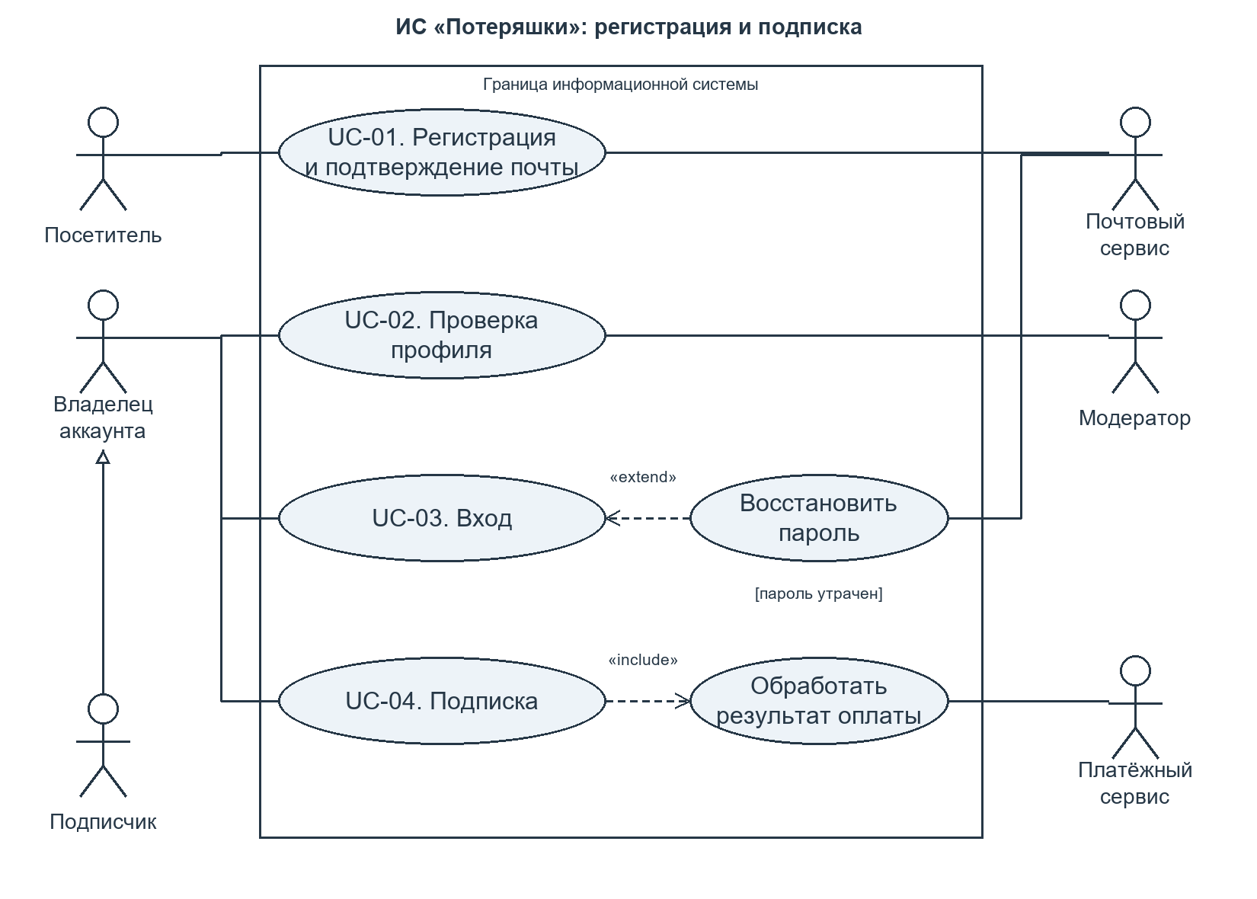
Рисунок 1 — UML-прецеденты регистрации и подписки
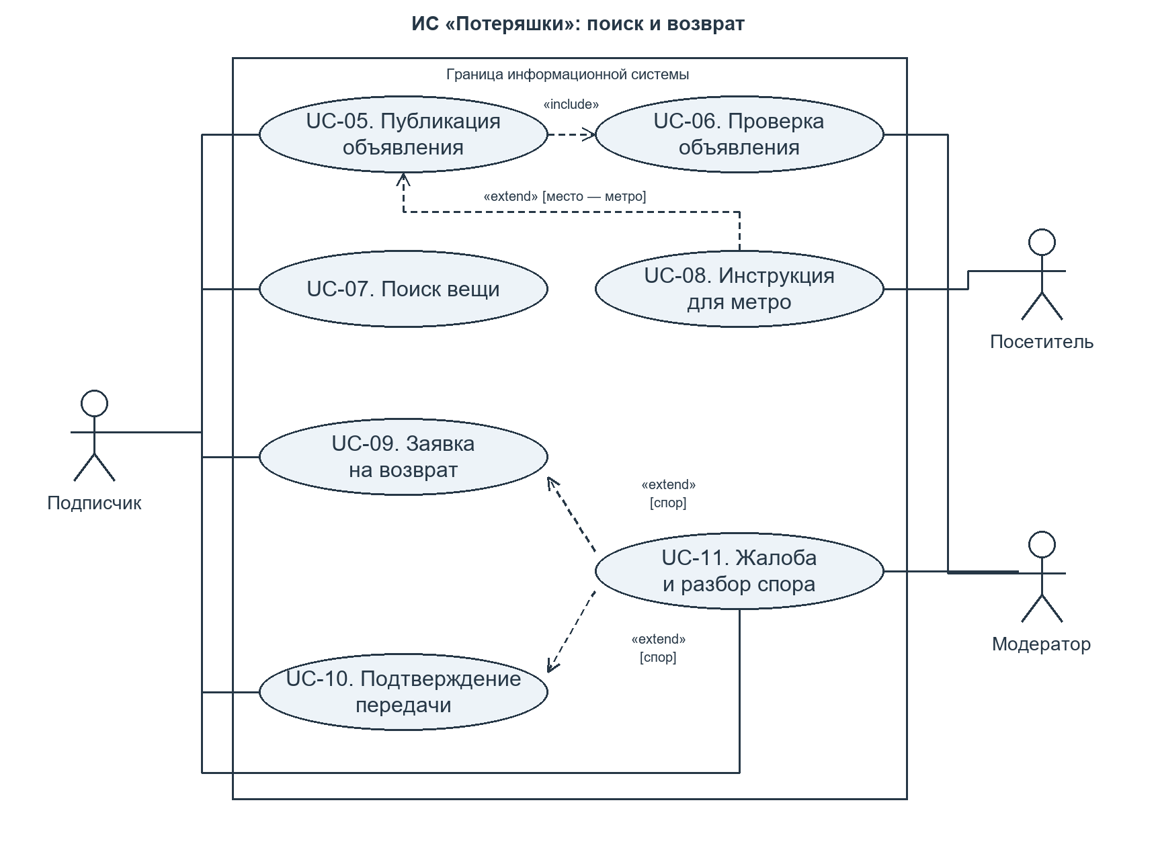
Рисунок 2 — UML-прецеденты поиска и возврата
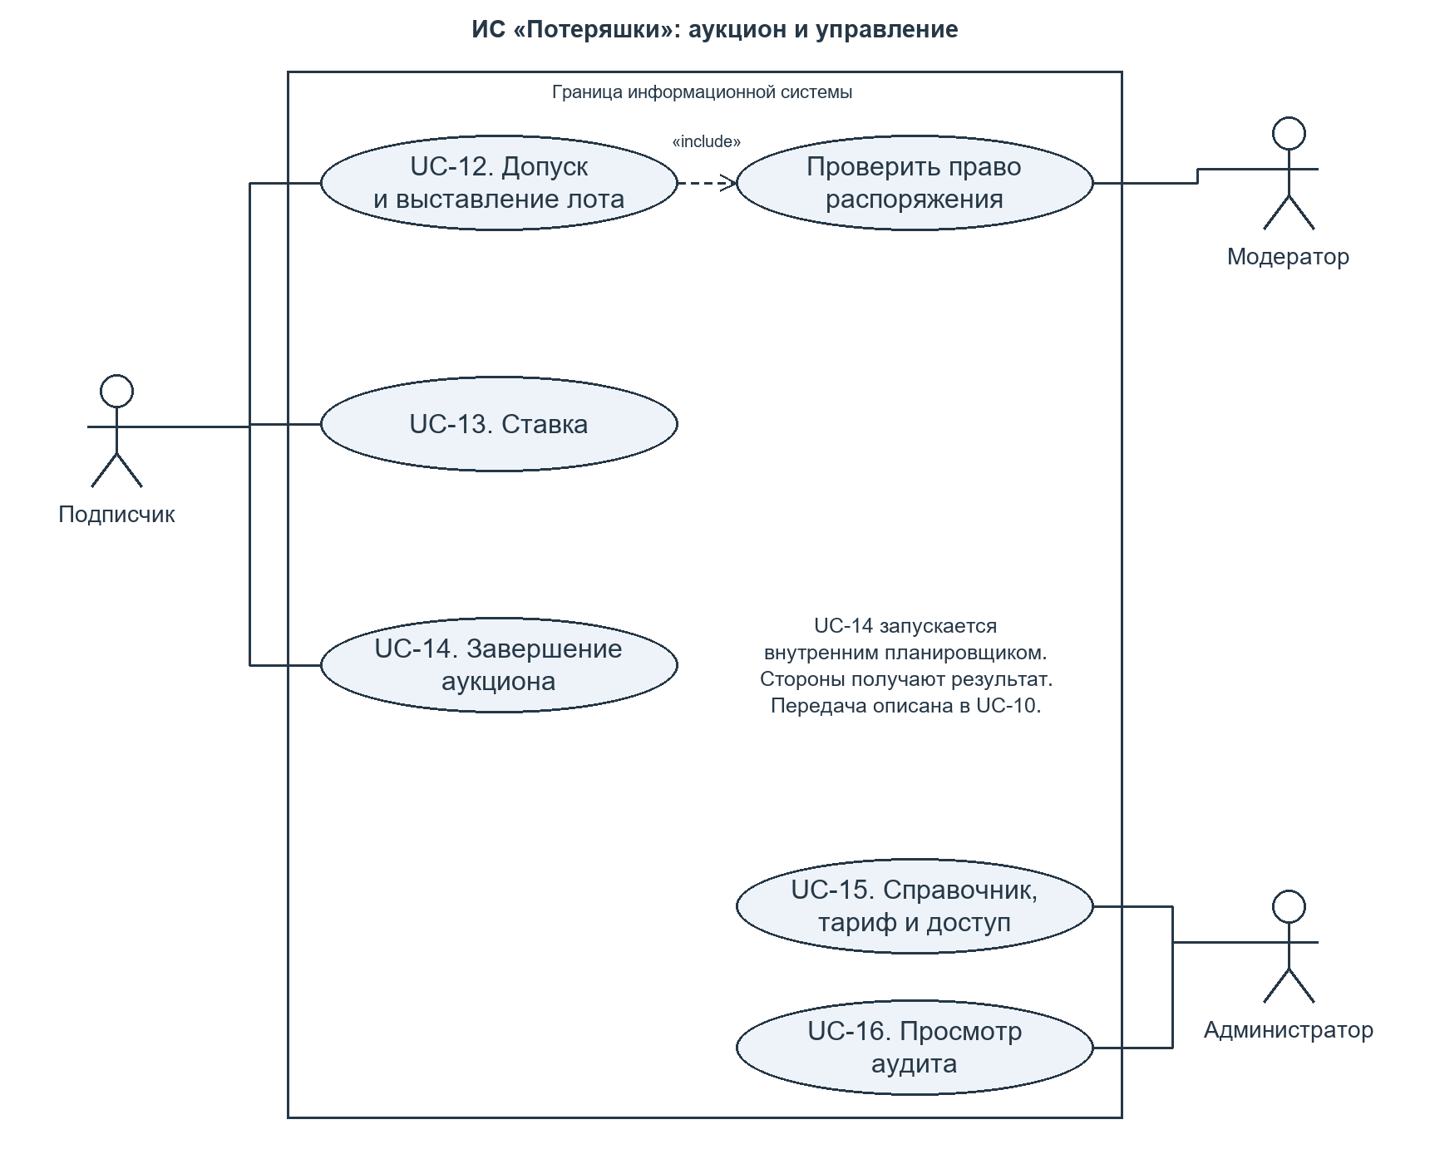
Рисунок 3 — UML-прецеденты аукциона и администрирования
Диаграммы разбиты по процессам для читаемости; во всех трёх граница обозначает одну систему «Потеряшки». Далее описаны все показанные основные прецеденты UC-01–UC-16; включаемые технические действия раскрываются внутри сценариев.

5.2. UC-01. Зарегистрироваться и подтвердить почту
Прецедент | UC-01
ID | 1
Краткое описание | Создать подтверждённую учётную запись.
Главный актёр | Посетитель
Второстепенные актёры | Почтовый сервис
Предусловия | Адрес ещё не зарегистрирован.
Триггер | Отправка формы регистрации.
Основной поток | 1. Посетитель вводит имя, email и пароль, принимает правила и условия обработки данных.  2. Система проверяет обязательность полей, уникальность email и пароль длиной не менее 10 символов.  3. Система сохраняет хеш пароля и неподтверждённый аккаунт, создаёт одноразовый токен на 24 часа.  4. Почтовый сервис получает письмо со ссылкой подтверждения.  5. Посетитель открывает ссылку; система проверяет токен и подтверждает почту.
Альтернативный поток | Занятый email — предлагается вход или восстановление; истёкший токен — повторная отправка; ошибка доставки — аккаунт остаётся неподтверждённым, повтор доступен не чаще раза в минуту.
Постусловия | Аккаунт существует, почта подтверждена, статус профиля «Не проверен».
Связанные требования | FR-01, NFR-04, NFR-07.
Таблица 1 — Описание прецедента UC-01.

5.3. UC-02. Пройти проверку профиля
Прецедент | UC-02
ID | 2
Краткое описание | Получить допуск к подписке.
Главный актёр | Владелец аккаунта
Второстепенные актёры | Модератор
Предусловия | Почта подтверждена, аккаунт не заблокирован.
Триггер | Подача профиля на рассмотрение.
Основной поток | 1. Пользователь заполняет профиль и подтверждает ознакомление с правилами публикации.  2. Система ставит заявку на проверку в очередь.  3. Модератор оценивает комплектность профиля и признаки злоупотреблений, при необходимости запрашивает уточнение.  4. Модератор принимает или отклоняет профиль с причиной.  5. Система сохраняет решение и уведомляет пользователя.
Альтернативный поток | Неполный профиль остаётся на исправлении; после отказа можно повторно подать исправленный профиль; явное злоупотребление приводит к блокировке.
Постусловия | Получено решение, при одобрении открыта покупка подписки.
Связанные требования | FR-02, FR-14, FR-20, BR-04.
Таблица 2 — Описание прецедента UC-02.

5.4. UC-03. Войти или восстановить доступ
Прецедент | UC-03
ID | 3
Краткое описание | Получить доступ к своему кабинету.
Главный актёр | Владелец аккаунта
Второстепенные актёры | Почтовый сервис
Предусловия | Аккаунт зарегистрирован.
Триггер | Отправка формы входа.
Основной поток | 1. Пользователь вводит email и пароль.  2. Система проверяет пароль и ограничения попыток, выдаёт access-токен JWT и refresh-токен.  3. Кабинет показывает статус проверки и подписки, разрешённые операции.
Альтернативный поток | Расширение «Восстановить пароль»: при утрате пароля пользователь запрашивает ссылку; система отвечает без раскрытия наличия аккаунта, выдаёт токен на 30 минут и отправляет письмо. По действующей ссылке пользователь задаёт новый пароль; токен погашается, прежние refresh-токены отзываются, версия токенов пользователя изменяется для аннулирования ранее выданных JWT.  Неверные данные — общий отказ; превышение лимита — временное ограничение. Заблокированный аккаунт может просматривать причину и обращаться по своему делу, но пользовательские действия закрыты.
Постусловия | Выданы токены доступа либо дан контролируемый отказ.
Связанные требования | FR-01, FR-04, NFR-04, NFR-07.
Таблица 3 — Описание прецедента UC-03.

5.5. UC-04. Оформить или продлить подписку
Прецедент | UC-04
ID | 4
Краткое описание | Получить доступ к пользовательским функциям на оплаченный срок.
Главный актёр | Владелец аккаунта
Второстепенные актёры | Платёжный сервис
Предусловия | Вход выполнен, профиль одобрен, блокировки нет.
Триггер | Выбор тарифа и подтверждение оплаты.
Основной поток | 1. Система показывает цену и срок, создаёт заказ со снимком условий тарифа.  2. Пользователь переходит в платёжную форму и выполняет оплату.  3. Платёжный сервис направляет подтверждённое серверное событие с ID заказа.  4. Система проверяет подлинность события, сумму и состояние заказа; включает обязательное действие «Обработать результат оплаты».  5. В транзакции отмечается оплата и однократно добавляются 30 суток по BR-09.  6. Пользователь получает уведомление и видит дату окончания подписки.
Альтернативный поток | Отказ или отмена не меняют подписку; переход браузера на страницу успеха без подтверждения сервиса не активирует доступ; повторный callback возвращает прежний результат; при задержке заказ остаётся ожидающим.
Постусловия | Подписка активна либо заказ сохраняет корректный неуспешный/ожидающий статус.
Связанные требования | FR-03, FR-04, NFR-08.
Таблица 4 — Описание прецедента UC-04.

5.6. UC-05. Опубликовать объявление
Прецедент | UC-05
ID | 5
Краткое описание | Сообщить о потере или находке.
Главный актёр | Подписчик
Второстепенные актёры | Модератор
Предусловия | Активная подписка, одобренный профиль.
Триггер | Создание объявления.
Основной поток | 1. Пользователь выбирает тип объявления и заполняет предмет, категорию, описание, место и время.  2. Для находки указывает хранение и закрытые контрольные признаки; при необходимости добавляет безопасные фотографии.  3. Система проверяет данные и файлы, сохраняет черновик.  4. Пользователь отправляет объявление на модерацию.  5. Выполняется включаемый UC-06; одобренное объявление публикуется, автор получает уведомление.
Альтернативный поток | Расширение UC-08: при выборе места «Метро» показывается инструкция обращения к организации. недопустимые поля — исправление формы; отказ модератора — причина и возможность исправить; истечение подписки до отправки — сохраняется черновик без публикации.
Постусловия | Опубликованная карточка либо черновик/отказ с причиной.
Связанные требования | FR-05–FR-07, FR-10, BR-05/06.
Таблица 5 — Описание прецедента UC-05.

5.7. UC-06. Проверить объявление
Прецедент | UC-06
ID | 6
Краткое описание | Исключить мусорные и небезопасные публикации.
Главный актёр | Модератор
Второстепенные актёры | —
Предусловия | Объявление отправлено на модерацию.
Триггер | Открытие элемента очереди.
Основной поток | 1. Модератор изучает содержание, фотографии, категорию и признаки дублирования.  2. Проверяет отсутствие открытых персональных данных и запрещённых материалов.  3. Одобряет, отклоняет либо возвращает на исправление с причиной.  4. Система фиксирует решение, публикует только одобренную версию и уведомляет автора.
Альтернативный поток | Повторное редактирование требует новой проверки; явное нарушение может вызвать служебную проверку пользователя. При конкурентном рассмотрении сохраняется только одно актуальное решение для версии.
Постусловия | Версия получила определённый статус.
Связанные требования | FR-07, FR-14, FR-20.
Таблица 6 — Описание прецедента UC-06.

5.8. UC-07. Найти вещь
Прецедент | UC-07
ID | 7
Краткое описание | Найти подходящие объявления.
Главный актёр | Подписчик
Второстепенные актёры | —
Предусловия | Доступ к каталогу разрешён.
Триггер | Открытие каталога или отправка фильтров.
Основной поток | 1. Пользователь задаёт текст, категорию, тип объявления, место и временной интервал.  2. Система проверяет фильтры, выбирает опубликованные активные объявления и возвращает страницу результатов.  3. Пользователь открывает карточку и видит публичные сведения и допустимые действия.  4. При реализации FR-09 система дополнительно показывает кандидатов совпадения с объяснением по категории, месту и времени.
Альтернативный поток | Нет результатов — сообщение и предложение расширить фильтры; ошибочный интервал — указание поля; подписка истекла — предложение продления.
Постусловия | Пользователь получил актуальную выдачу без закрытых признаков.
Связанные требования | FR-08, FR-09, NFR-01, NFR-05.
Таблица 7 — Описание прецедента UC-07.

5.9. UC-08. Получить инструкцию для метро
Прецедент | UC-08
ID | 8
Краткое описание | Узнать официальный маршрут обращения.
Главный актёр | Посетитель или подписчик
Второстепенные актёры | —
Предусловия | Выбрано место «Метро» либо открыта справочная страница.
Триггер | Запрос инструкции; при UC-05 — выбор метро.
Основной поток | 1. Система определяет организацию по городу и виду места.  2. Показывает телефон, официальный URL, порядок передачи/получения и дату проверки.  3. Пользователь может перейти на официальный сайт или воспользоваться телефоном.
Альтернативный поток | Нет записи — показывается отсутствие проверенной инструкции без выдуманных контактов; сведения старше 30 суток — отметка необходимости обновления и ссылка на источник; сайт недоступен — локальные сведения сохраняются.
Постусловия | Выдана инструкция; заявление в метро автоматически не отправляется.
Связанные требования | FR-10, NFR-15.
Таблица 8 — Описание прецедента UC-08.

5.10. UC-09. Подать и рассмотреть заявку на возврат
Прецедент | UC-09
ID | 9
Краткое описание | Установить получателя и согласовать выдачу.
Главный актёр | Подписчик, претендующий на находку
Второстепенные актёры | Автор объявления о находке
Предусловия | Находка опубликована, претендент не является автором.
Триггер | Отправка заявки.
Основной поток | 1. Претендент описывает индивидуальные признаки и при необходимости предоставляет закрытые доказательства.  2. Система создаёт заявку, уведомляет автора и открывает диалог сторон.  3. Автор сравнивает сведения со скрытыми признаками, запрашивает уточнения или отклоняет заявку с причиной.  4. При достаточных доказательствах автор принимает заявку.  5. Система в транзакции резервирует находку, стороны согласуют место и время передачи.
Альтернативный поток | Уже есть заявка того же участника — открывается существующая; другая заявка уже получила резерв — согласование не происходит; спор направляется в UC-11. Если для находки запланирован или начат аукцион, заявление владельца передаётся модератору, а торги приостанавливаются по BR-15. Если находка хранится в метро, претендент получает инструкцию, решение о выдаче принимает организация.
Постусловия | Отказ, уточнение либо единственное резервирование.
Связанные требования | FR-11, FR-12, FR-13, NFR-03.
Таблица 9 — Описание прецедента UC-09.

5.11. UC-10. Подтвердить передачу вещи
Прецедент | UC-10
ID | 10
Краткое описание | Зафиксировать состоявшийся возврат или передачу лота.
Главный актёр | Передающая сторона
Второстепенные актёры | Получающая сторона
Предусловия | Есть согласованная передача.
Триггер | Подтверждение одной из сторон.
Основной поток | 1. Передающая сторона отмечает факт передачи.  2. Получатель подтверждает получение.  3. Система проверяет принадлежность участников и оба подтверждения.  4. Находка становится возвращённой либо лот переданным; история сохраняется, стороны уведомляются.
Альтернативный поток | Только одно подтверждение — ожидание второго; отказ или расхождение — UC-11; отмена встречи до передачи снимает резерв. Истёкшая подписка не мешает завершить ранее согласованную передачу. По организации достаточно подтверждений участников информационного дела, но система не выдаёт документ от имени организации.
Постусловия | Передача закрыта либо остаётся в ожидании/споре.
Связанные требования | FR-13, FR-18, BR-03/08.
Таблица 10 — Описание прецедента UC-10.

5.12. UC-11. Подать и разобрать жалобу
Прецедент | UC-11
ID | 11
Краткое описание | Устранить нарушение либо разрешить спор.
Главный актёр | Участник дела
Второстепенные актёры | Модератор
Предусловия | Участник видит объект или является стороной существующего дела.
Триггер | Подача жалобы; расширяет UC-09/10 при споре.
Основной поток | 1. Участник выбирает причину, описывает проблему и прикладывает доступные доказательства.  2. Система сохраняет жалобу и направляет её модератору.  3. Модератор изучает материалы, при необходимости запрашивает уточнения у сторон.  4. Принимается решение: отклонить жалобу, скрыть публикацию, заблокировать пользователя, отменить резерв или приостановить торги.  5. Система сохраняет мотивированное решение, изменения и уведомления.
Альтернативный поток | Недостаточно материалов — запрос уточнений; вопрос требует компетентной организации — участникам даётся официальный маршрут обращения, дело не объявляется юридически разрешённым системой.
Постусловия | Решение зафиксировано либо дело ожидает уточнения.
Связанные требования | FR-15, FR-18, FR-20.
Таблица 11 — Описание прецедента UC-11.

5.13. UC-12. Получить допуск и выставить лот
Прецедент | UC-12
ID | 12
Краткое описание | Открыть торги допустимой вещью.
Главный актёр | Подписчик-продавец
Второстепенные актёры | Модератор
Предусловия | Продавец связан с находкой, нет действующего возврата или спора.
Триггер | Заявка на аукцион.
Основной поток | 1. Продавец указывает основание права распоряжения, дату официального заявления и подтверждающие материалы.  2. Включаемое действие «Проверить право распоряжения» проверяет комплектность и необходимые сроки; модератор рассматривает основание и ограничения категории.  3. При положительном решении система создаёт допуск, привязанный к находке и продавцу.  4. Продавец вводит стартовую цену, шаг, время начала и окончания.  5. Система проверяет положительность цены/шага и последовательность времени, сохраняет лот.  6. В момент начала система повторно проверяет допуск и отсутствие блокирующих обстоятельств, переводит лот в активное состояние.
Альтернативный поток | Нет основания либо срок не выполнен — отказ; вещь у метро — отказ обычному пользователю; открытая заявка владельца — приостановление; закончилась подписка до запуска — лот не запускается до продления.
Постусловия | Допущенный запланированный/активный лот либо отказ.
Связанные требования | FR-16, FR-17, BR-11.
Таблица 12 — Описание прецедента UC-12.

5.14. UC-13. Сделать ставку
Прецедент | UC-13
ID | 13
Краткое описание | Предложить цену за лот.
Главный актёр | Подписчик-покупатель
Второстепенные актёры | —
Предусловия | Аукцион активен, участник не продавец, подписка действительна.
Триггер | Отправка суммы ставки.
Основной поток | 1. Пользователь вводит сумму и подтверждает предложение.  2. Система блокирует строку аукциона в транзакции и повторно проверяет статус, время, права и актуальную минимальную цену.  3. Допустимая ставка сохраняется с серверным временем, текущий лидер обновляется.  4. Пользователь получает подтверждение, прежний лидер — уведомление.
Альтернативный поток | Ставка ниже минимума — отказ с актуальным значением; конкурентная ставка изменила минимум — запрос отклонён, интерфейс обновляется; срок истёк — отказ; повтор запроса с тем же ключом возвращает исходный результат.
Постусловия | Одна принятая ставка или контролируемый отказ.
Связанные требования | FR-17, NFR-02/03, BR-12/13.
Таблица 13 — Описание прецедента UC-13.

5.15. UC-14. Завершить аукцион
Прецедент | UC-14
ID | 14
Краткое описание | Определить итог торгов.
Главный актёр | Продавец — получатель результата
Второстепенные актёры | Участники аукциона — получатели результата
Предусловия | Наступило время окончания либо модератор принял решение об отмене.
Триггер | Внутреннее событие планировщика; внешние участники не запускают завершение произвольно.
Основной поток | 1. Планировщик выбирает аукционы с истёкшим сроком.  2. Система блокирует лот и проверяет, что завершение ещё не выполнено.  3. Для активного лота с принятыми ставками фиксируется победитель по наибольшей цене; без ставок фиксируется отсутствие победителя.  4. Система уведомляет стороны, для победителя и продавца открывает согласование передачи.  5. После фактической передачи выполняется UC-10.
Альтернативный поток | Приостановленный лот ожидает решения модератора и не получает победителя автоматически; после перезапуска пропущенные завершения обрабатываются; отказ победителя ведёт к отмене результата с причиной, без автоматического назначения второго участника.
Постусловия | Итог неизменяемо зафиксирован либо лот остаётся приостановленным.
Связанные требования | FR-18, FR-14, NFR-03/08.
Таблица 14 — Описание прецедента UC-14.

5.16. UC-15. Управлять справочником, тарифом и доступом
Прецедент | UC-15
ID | 15
Краткое описание | Поддерживать настройки системы.
Главный актёр | Администратор
Второстепенные актёры | —
Предусловия | Служебная авторизация.
Триггер | Выбор административной операции.
Основной поток | 1. Администратор выбирает пользователя, тариф либо организацию.  2. Вносит изменения: блокировка, служебная роль, цена нового заказа, контакты, инструкция и источник.  3. Система проверяет полномочия, корректность полей и обязательность причины для изменения доступа.  4. Изменение сохраняется и записывается в аудит.
Альтернативный поток | Цена уже созданного заказа не меняется; попытка удалить последнего администратора отклоняется; новая инструкция без источника не публикуется. Блокировка участника активных торгов передаётся модератору для решения по лоту.
Постусловия | Настройка изменена с историей.
Связанные требования | FR-19, FR-20, NFR-15.
Таблица 15 — Описание прецедента UC-15.

5.17. UC-16. Просмотреть аудит
Прецедент | UC-16
ID | 16
Краткое описание | Проверить действия и восстановить ход событий.
Главный актёр | Администратор
Второстепенные актёры | —
Предусловия | Служебные права чтения аудита.
Триггер | Запрос журнала.
Основной поток | 1. Администратор задаёт период, объект, исполнителя и тип события.  2. Система выдаёт подходящие записи постранично.  3. Администратор изучает время, действие, результат и технический ID связанного дела.
Альтернативный поток | Нет записей — пустая выдача; обычный пользователь или запрос на изменение записей — отказ. Полные доказательства, секреты и пароли в аудит не включаются.
Постусловия | Журнал просмотрен, сведения не изменены.
Связанные требования | FR-20, NFR-13.
Таблица 16 — Описание прецедента UC-16.

6. Предлагаемая архитектура

6.1. Архитектурный подход и технологии
Система использует клиент-серверную архитектуру с отдельным frontend и монолитным backend. Интерфейс на Next.js и TypeScript взаимодействует с REST API Spring MVC; Redux Toolkit хранит состояние интерфейса. Backend разделён на модули предметной области, выполняет проверки доступа и управляет транзакциями. Технологии выбраны на основе состава зависимостей MyFilmList в указанной версии проекта [7, 8].
Уровень | Технологии | Назначение
Backend | Java 17, Spring Boot, Spring MVC | REST API, прикладные сервисы, исполняемый JAR
Доступ | Spring Security, JWT, BCrypt | Аутентификация, проверка ролей, подписки и блокировки
Данные | PostgreSQL, Hibernate, Spring Data JPA, JDBC | Хранение сущностей, транзакции, вызов функций PL/pgSQL
Миграции | Flyway | Версионированное изменение схемы PostgreSQL
Файлы | MinIO, Java SDK MinIO | Закрытое объектное хранилище фотографий и материалов
Frontend | Next.js, React, TypeScript | Страницы, формы и взаимодействие с REST API
Состояние клиента | Redux Toolkit, React Redux | Состояние интерфейса и результаты запросов
Компоненты интерфейса | Tailwind CSS, Radix UI/shadcn | Адаптивная вёрстка и элементы форм
Сборка | Gradle Wrapper, Node.js, pnpm | Сборка backend и frontend на машине разработчика
Вспомогательные средства | Lombok, MapStruct, Springdoc OpenAPI | Модели, преобразование DTO, описание REST API
Проверки | JUnit, Spring Test, Spring Security Test | Проверка правил, доступа и взаимодействия с PostgreSQL

В отчёте MyFilmList среди средств интерфейса указан Next UI; фактический package.json этой версии содержит Tailwind CSS и Radix UI, а компоненты организованы по подходу shadcn [8]. Для «Потеряшек» принят вариант из исходного кода. Набор технологий сохраняется, а конкретные поддерживаемые версии зависимостей фиксируются в build.gradle и pnpm-lock.yaml при реализации. Для backend рассматривается семейство Spring Boot 3.5, совместимое с Java 17 [5].
Для демонстрации frontend собирается в режиме статического экспорта Next.js: HTML, CSS и JavaScript включаются в ресурсы Spring-приложения [9]. Данные загружаются из REST API клиентскими компонентами. Серверный рендеринг по запросу, Server Actions и другие возможности, требующие Node.js-сервера, в этой конфигурации не используются. Страницы карточек получают ID через параметры запроса, поэтому добавление новой находки не требует повторной сборки frontend. Клиент и API доступны с одного адреса; отдельный Node.js-процесс на helios не нужен. Spring MVC сопоставляет маршруты страниц с экспортированными HTML-файлами; обработчики REST API и статических ресурсов _next работают отдельно.
Access-токен JWT имеет ограниченный срок действия и хранится в памяти клиента без сохранения в localStorage. Refresh-токен передаётся в защищённой Cookie, его хеш хранится в БД; при обновлении выполняется ротация. Выход и смена пароля отзывают refresh-токены, а версия токенов аккаунта позволяет аннулировать ранее выданные JWT. Состояние блокировки и подписки проверяется на backend независимо от содержимого токена. Операции обновления и выхода, использующие Cookie, защищаются от CSRF.
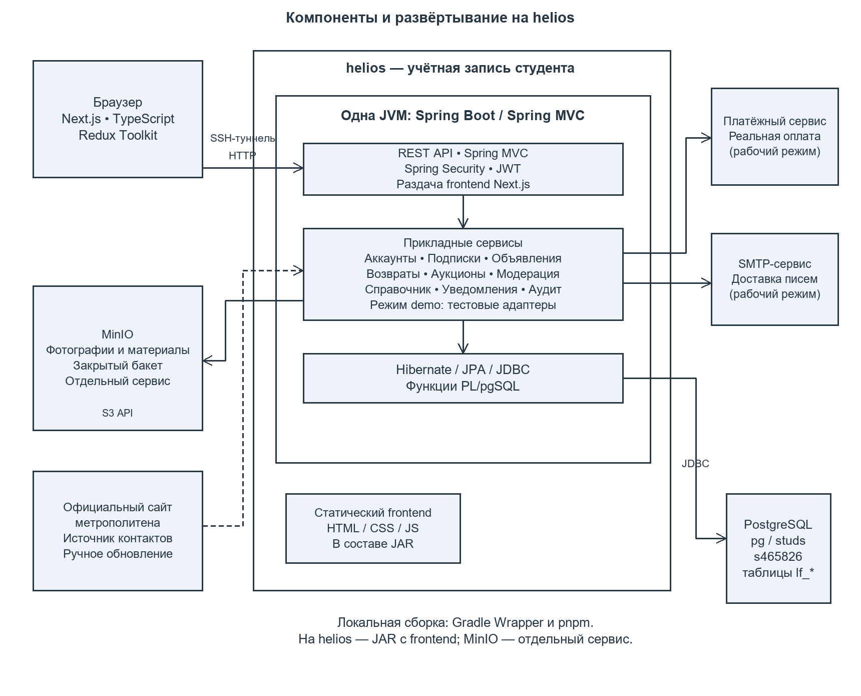
Рисунок 4 — Компоненты и развёртывание на helios

6.2. Модули и распределение ответственности
• Учётные записи и доступ: регистрация, почта, восстановление, проверка профилей, блокировки, подписки и единая проверка прав.
• Платежи: заказы, проверка результатов, идемпотентность, учебный и будущий реальный адаптеры.
• Объявления и поиск: карточки, места, фотографии, закрытые признаки, фильтры и кандидаты совпадения.
• Возвраты и общение: заявки, диалоги, резервирование, подтверждение передачи.
• Справочник организаций: метро, инструкции, официальные ссылки и даты проверки.
• Аукционы: допуски, лоты, ставки, итог и передача покупателю.
• Модерация и администрирование: очереди проверок, жалобы, служебные решения, роли и настройки.
• Уведомления и аудит: внутренние события, отправка писем, прослеживаемость операций.
В каждом модуле выделяются MVC-контроллеры, прикладные сервисы, доменные сущности и репозитории. REST-контроллер принимает запрос и проверяет формат, сервис применяет бизнес-правила и транзакции, репозиторий обращается к БД. Проверка подписки выполняется на сервере, а не только посредством скрытия кнопок. Внешние зависимости доступны через интерфейсы адаптеров, чтобы учебный режим не менял основную логику.

6.3. Хранение данных и транзакционные границы
Предлагаются таблицы пользователей, ролей, назначений ролей, токенов обновления, одноразовых токенов, проверок профиля, тарифов, подписок, заказов и событий оплаты, объявлений, категорий, изображений, контрольных признаков, мест, организаций, заявок владельцев, диалогов, сообщений, передач, жалоб, допусков к продаже, аукционов, ставок, уведомлений, событий доставки и аудита. Используются внешние ключи, уникальность email и внешнего ID платёжного события, проверки сумм и временных интервалов. Доступ к закрытым данным осуществляется через сервисы с проверкой участников.
Для поиска создаются индексы по типу/статусу, категории, времени и месту; для текстового поиска можно использовать возможности PostgreSQL. Полнотекстовый движок вне БД для объёма курсовой не требуется. Географический поиск в первой версии выполняется по городу, району и станции без обязательного PostGIS.
Оплата и продление подписки сохраняются в одной транзакции. Принятие заявки блокирует запись находки и проверяет отсутствие другого резерва или незавершённого аукциона. Запуск продажи использует ту же запись для проверки отсутствия действующего возврата. Ставка блокирует строку аукциона через SELECT FOR UPDATE и повторно проверяет условия внутри блокировки. Завершение использует ту же блокировку, поэтому ставка не проходит после фиксации итога. Для денег используется NUMERIC(12,2), для времени — timestamptz и серверные часы.
Критически важные операции — резервирование находки, приём ставки, завершение аукциона и активация подписки — предусматриваются как функции PL/pgSQL. Их определения, ограничения целостности, триггеры и тестовые данные разрабатываются на втором этапе. На третьем этапе слой хранения вызывает эти функции через JDBC или нативные запросы JPA; замена таких вызовов аналогичной реализацией в Java не допускается. Прикладные сервисы отвечают за проверку доступа, подготовку параметров и обработку результата. Связь пользователей и ролей моделируется отдельной таблицей user_roles и образует отношение «многие ко многим».
Существенное изменение и событие уведомления записываются вместе в транзакции через таблицу outbox_events. Фоновый обработчик доставляет событие и отмечает результат; устойчивый ключ предотвращает дублирование. При перезапуске недоставленные события и просроченные аукционы обрабатываются повторно безопасным способом.
Фотографии и подтверждающие материалы сохраняются в закрытом бакете MinIO под генерируемыми ключами. В PostgreSQL хранятся ключ объекта, тип, размер и права доступа. Изображения декодируются, проверяются и пересохраняются без EXIF. Spring-контроллер проверяет права и передаёт содержимое объекта пользователю; публичный доступ к бакету закрыт. Временные объекты, не связанные с записью БД после сбоя, удаляются фоновым заданием. Резервное копирование включает PostgreSQL и объекты MinIO.

6.4. Внешние интеграции и учебные адаптеры
PaymentGateway имеет операции создания оплаты, проверки серверного события и получения статуса заказа. DemoPaymentGateway позволяет показать успех, отказ, задержку и повтор события без реальных денег. Его управляющие операции доступны только в демонстрационном профиле и служебному пользователю. Реальный провайдер и его протокол выбираются позже; подлинность callback и сумма проверяются по спецификации выбранного провайдера.
На helios демонстрационный платёж не требует входящего соединения от внешнего сервиса: событие создаётся внутри приложения служебным действием. Для реального провайдера понадобится доступная HTTPS-точка приёма, которую SSH-туннель преподавателя не обеспечивает. Наличие этой точки на учебном сервере не предполагается.
MailGateway отделяет отправку писем от доменных операций. Для демонстрации можно использовать учебный SMTP-стенд либо доступные служебному оператору тестовые ссылки для синтетических аккаунтов. В реальном профиле ссылки не выводятся в журнал и не доступны администратору через тестовые команды.
MetroDirectoryProvider в первой версии читает проверенные записи из PostgreSQL. Официальный сайт — источник для ручного обновления администратором. Живой запрос к сайту метро при каждой карточке не нужен; это уменьшает зависимость от внешней доступности.

6.5. Развёртывание и демонстрация на helios
Демонстрация приложения проводится на helios. Этот сервер также используется для запуска Java-программ в учебных заданиях кафедры [6]. Развёртывание выполняется в выделенной учётной записи с учётом доступной версии Java, квот памяти и дискового пространства.
Проверка окружения 03.10.2026 показала: helios работает под FreeBSD 14.5-STABLE, доступны OpenJDK 21.0.4 и PostgreSQL 18.3. Сборка с целевой Java 17 может выполняться на установленной Java 21. Для запуска JVM необходимо явно ограничивать размер heap; команда java -Xmx256m -version выполняется успешно. Приложение и MinIO развёртываются на последующих этапах; доступность порта приложения и файлового сервиса проверяется перед запуском.
База данных studs общая. Учётная запись s465826 имеет право создавать объекты в своей схеме s465826, но не может создавать новые схемы или базы данных. Поэтому объекты курсовой получают префикс lf_ и размещаются отдельно от таблиц лабораторной по именам. Каталог файлов курсовой — ~/poteryashki-course. Локально PostgreSQL, MinIO и почтовый стенд могут запускаться через Docker Compose, как в MyFilmList.
Frontend собирается локально командами pnpm install --frozen-lockfile и pnpm build из каталога client. В конфигурации Next.js задаётся output: 'export'; полученный каталог out включается в src/main/resources/static backend. Затем Gradle Wrapper выполняет ./gradlew clean test bootJar. На helios передаются JAR, конфигурация и миграции. Сборка frontend выполняется на машине с поддерживаемой версией Node.js; установка Node.js на helios для этого режима не требуется.
В каталоге ~/poteryashki-course предусматриваются подкаталоги app, config, logs и backups. Адрес PostgreSQL, схема, endpoint MinIO, имя бакета и параметры почты задаются через конфигурацию. Пароли, ключи JWT и учётные данные MinIO не включаются в репозиторий и не передаются в аргументах командной строки. Для резервного копирования общей схемы выбираются только объекты lf_*; копия для восстановления также включает объекты бакета курсовой.
Пример запуска после настройки порта: java -Xms128m -Xmx256m -jar poteryashki.jar --spring.profiles.active=demo --server.address=127.0.0.1 --server.port=PORT. Значение PORT заменяется выделенным числом, предел памяти проверяется по квоте и результатам запуска. Для просмотра используется SSH-перенаправление: ssh -L 18080:127.0.0.1:PORT USER@HOST. Если SSH работает на нестандартном порту, добавляется -p SSH_PORT. Браузер открывает http://127.0.0.1:18080; статический интерфейс и REST API обслуживаются приложением на helios.
Если MinIO расположен на машине разработчика и недоступен с helios напрямую, для демонстрации может использоваться разрешённое сервером обратное SSH-перенаправление его API-порта. В этом случае backend обращается к endpoint на loopback-адресе helios. Доступность MinIO и возможность такого перенаправления проверяются до показа; работоспособность загрузки, чтения и резервного копирования объектов входит в подготовку стенда. Запуск самого MinIO на helios не предполагается без проверки совместимости.
Тестовый платёжный адаптер работает внутри backend, а справочник метро читается из PostgreSQL. При завершении демонстрации приложение и временные туннели останавливаются. Выделенная схема PostgreSQL и бакет MinIO управляются только в пределах предоставленных прав.

6.6. План демонстрации последующих этапов
1. Показать запуск приложения на helios, активный профиль demo, схему PostgreSQL и доступ через SSH-туннель.
2. Зарегистрировать синтетического пользователя; показать подтверждение почты, ожидание и решение модератора.
3. Показать отказ в доступе до подписки, учебную успешную оплату и повтор события без двойного продления.
4. Создать находку с местом и временем, показать закрытые признаки, модерацию и появление в каталоге.
5. Выбрать станцию метро и показать официальный контакт и маршрут обращения.
6. Вторым пользователем найти вещь, подать заявку, согласовать резерв и подтвердить возврат двумя сторонами.
7. Для тестовой находки показать отказ в аукционе без подтверждающих материалов, затем допуск, приём ставок и итог торгов. В тестовом наборе используются даты, позволяющие проверить соблюдение установленного срока.
8. Показать конкурентные ставки, отказ после срока, аукцион без ставок, жалобу, приостановление и запись аудита.
9. Показать истечение подписки: новые действия закрыты, ранее согласованный возврат можно завершить.

Вывод
Определена предметная область ИС «Потеряшки», описаны процессы публикации, поиска, возврата, подписки, модерации, справочной интеграции с метро и аукциона. Сформулированы проверяемые требования и бизнес-правила, построены модели основных прецедентов и даны их сценарии. Предложена клиент-серверная архитектура: Next.js, TypeScript и Redux на frontend, Java 17 и Spring Boot на backend, PostgreSQL для структурированных данных и MinIO для файлов. На helios размещаются Spring-приложение и статическая сборка интерфейса.
Второй этап включает ER-модель, даталогическую модель, схему PostgreSQL, ограничения и триггеры, тестовые данные, функции PL/pgSQL и индексы. Реализация интерфейса и серверного приложения относится к последующим этапам.

Список использованных источников
Дата проверки источников: 03.10.2026. Контакты и условия организации подлежат повторной проверке перед эксплуатацией. Все проектные требования и численные цели сформулированы для данной курсовой; они не являются требованиями метрополитена.
1. Петербургский метрополитен. Справочная о забытых вещах. Официальный источник порядка хранения и получения: https://metro.spb.ru/zabitieveshy.html?v=1
2. Петербургский метрополитен. Контакты. Проверка телефона информационно-справочного центра: https://metro.spb.ru/contacts.html
3. Гражданский кодекс Российской Федерации, часть первая, статья 227 «Находка». Текст нормы в СПС «КонсультантПлюс»: https://www.consultant.ru/document/cons_doc_LAW_5142/b3526f37d7093a56bf084817caeee175f032a3d7/
4. Гражданский кодекс Российской Федерации, часть первая, статья 228 «Приобретение права собственности на находку». Текст нормы в СПС «КонсультантПлюс»: https://www.consultant.ru/document/cons_doc_LAW_5142/104dea7aa78d4c2e927d3baed4e96d5ace10e692/
5. Spring. Spring Boot 3.5 — System Requirements. Официальная документация: https://docs.spring.io/spring-boot/3.5/system-requirements.html
6. Кафедра ВТ, Университет ИТМО. Программирование. Публичные задания с демонстрацией Java-программ на helios: https://se.ifmo.ru/courses/programming
7. MyFilmList. Backend, build.gradle, версия 74d1928973cae329d6ca651bac2ffde445a43de0: https://github.com/maxbarsukov/MyFilmList/blob/74d1928973cae329d6ca651bac2ffde445a43de0/build.gradle
8. MyFilmList. Frontend, client/package.json, та же версия: https://github.com/maxbarsukov/MyFilmList/blob/74d1928973cae329d6ca651bac2ffde445a43de0/client/package.json
9. Next.js. Static Exports. Официальная документация: https://nextjs.org/docs/app/guides/static-exports

Приложение А. Термины
Термин | Определение
Верификация профиля | Подтверждение почты и решение модератора о допуске аккаунта; не паспортная идентификация
Подписка | Оплаченный период доступа к пользовательским функциям
Контрольный признак | Непубличная характеристика вещи для проверки претендента
Резервирование | Согласование выдачи одной находки одному претенденту
Справочная интеграция | Подбор проверенных контактов и инструкций организации без обмена её внутренними данными
Допуск аукциона | Решение модератора по материалам основания распоряжения вещью
Идемпотентность | Повтор запроса или события не создаёт повторный результат операции
RPO | Допустимая потеря данных по времени относительно сбоя
RTO | Целевое время восстановления работы
Outbox | Таблица событий, записываемых вместе с бизнес-операцией для последующей надёжной доставки

Приложение Б. План проверки требований
Пункт задания | Раздел отчёта | Результат
1. Выбор предметной области | 1–2 | Поиск и возврат потерянных вещей в городской среде
2. Подробное текстовое описание | 2 | Участники, процессы, данные, статусы, бизнес-правила
3. Зачем нужна система и какие задачи решает | 3 | Цель, проблемы и задачи автоматизации
4. Функциональные/нефункциональные требования | 4 | FR-01–FR-20, NFR-01–NFR-16 и критерии проверки
5. Модели и описания прецедентов | 5 | Три UML-диаграммы, 16 описаний прецедентов
6. Архитектура, технологии и helios | 6 | Next.js/TypeScript/Redux, Spring Boot/Hibernate, PostgreSQL/MinIO; план развёртывания
7. Отчёт | Весь документ | Результаты анализа предметной области и проектирования системы

Группа требований | Прецеденты | Проверка на этапе реализации
Аккаунты и подписка: FR-01–04 | UC-01–04 | Проверка почты, служебное решение, оплата/отказ/повтор события, прямой запрос без доступа
Объявления и поиск: FR-05–09 | UC-05–07 | Обязательные поля, файлы, закрытые признаки, повторная модерация и комбинированный поиск
Метро: FR-10 | UC-08 | Станция, официальный контакт и источник, дата проверки, отсутствие записи
Возврат: FR-11–13 | UC-09–10 | Заявки, чужой доступ к диалогу, конкурирующие резервы, два подтверждения
Уведомления и споры: FR-14–15 | UC-02–14 | Решения и сообщения в кабинете, сбой почты, жалоба с причиной и результатом
Аукцион: FR-16–18 | UC-12–14 | Допуск, продавец не ставит, конкуренция, граница времени, отсутствие ставок и приостановление
Управление и аудит: FR-19–20 | UC-15–16 и служебные операции | Права сотрудников, изменение тарифа для новых заказов, отсутствие секретов и запрет изменения аудита

Для NFR-01/02 предусматривается нагрузочная проверка; для NFR-03 — интеграционные тесты конкурентных транзакций на PostgreSQL; для NFR-04–08 и NFR-13 — проверки доступа, ввода и отказов адаптеров. NFR-09 проверяется восстановлением, NFR-10/11 — пользовательскими сценариями и размерами экрана, NFR-12/14 — сборкой и запуском, NFR-15 — просроченной записью справочника, NFR-16 — обезличиванием тестового профиля. Проверки проводятся после реализации соответствующих функций.

7. ER-модель базы данных

7.1. Сущности и связи
Модель построена на процессах и прецедентах первого этапа. В неё входят 27 сущностей и отношений: пользователи, роли, назначения ролей, проверки профилей, одноразовые токены, токены обновления, тарифы, заказы оплаты, платёжные события, периоды подписки, организации, места, категории, объявления, изображения, контрольные признаки, заявки владельцев, диалоги, сообщения, передачи, жалобы, допуски к продаже, аукционы, ставки, уведомления, события доставки и записи аудита. Таким образом, выполнено требование о наличии не менее десяти сущностей.
Пользователь может иметь несколько ролей, а одна роль назначается нескольким пользователям. Отношение «многие ко многим» реализовано ассоциативной сущностью «Назначение роли»: lf_user_roles(user_id, role_code). Составной первичный ключ исключает повторное назначение одной роли пользователю.
Объявление принадлежит одному автору, одной категории и одному месту. Место может быть связано с организацией, предоставляющей справочную информацию. Организация-хранитель находки задаётся отдельно: событие могло произойти в одном месте, а вещь передана другой организации. Поле custodian_org_id не означает партнёрство организации с приложением.
Заявка связывает находку с претендентом. У находки может быть несколько заявок, но один действующий резерв. Диалог и передача относятся к конкретной заявке и не требуют хранения отдельного списка участников: участники определяются через автора объявления и заявителя. Допуск к продаже относится к находке и продавцу; каждый аукцион использует конкретный допуск. Это исключает подстановку разрешения для другой вещи.
Заказ оплаты фиксирует стоимость и длительность тарифа на момент создания. Изменение справочника тарифов не меняет уже созданный заказ. Внешние события оплаты отделены от периодов подписки, поскольку платёжный сервис может повторить событие. Одному оплаченному заказу соответствует не более одного периода.
Уведомление адресовано пользователю. Событие доставки содержит тип агрегата, его идентификатор и JSON-параметры; эта техническая очередь не имеет универсального внешнего ключа на разные таблицы. Аудит хранит таблицу и идентификатор изменённой сущности. Его actor_id может быть NULL для фоновой операции.

7.2. Диаграммы
Модель разделена на шесть листов для чтения в формате A4. Листы показывают основные связи и их мощности; повтор сущности на разных листах не означает дополнительную таблицу. Полный перечень внешних ключей и атрибутов приведён в даталогической модели и словаре отношений. Обозначения: 1 — ровно один, 0..1 — необязательный экземпляр, 0..N — множество.
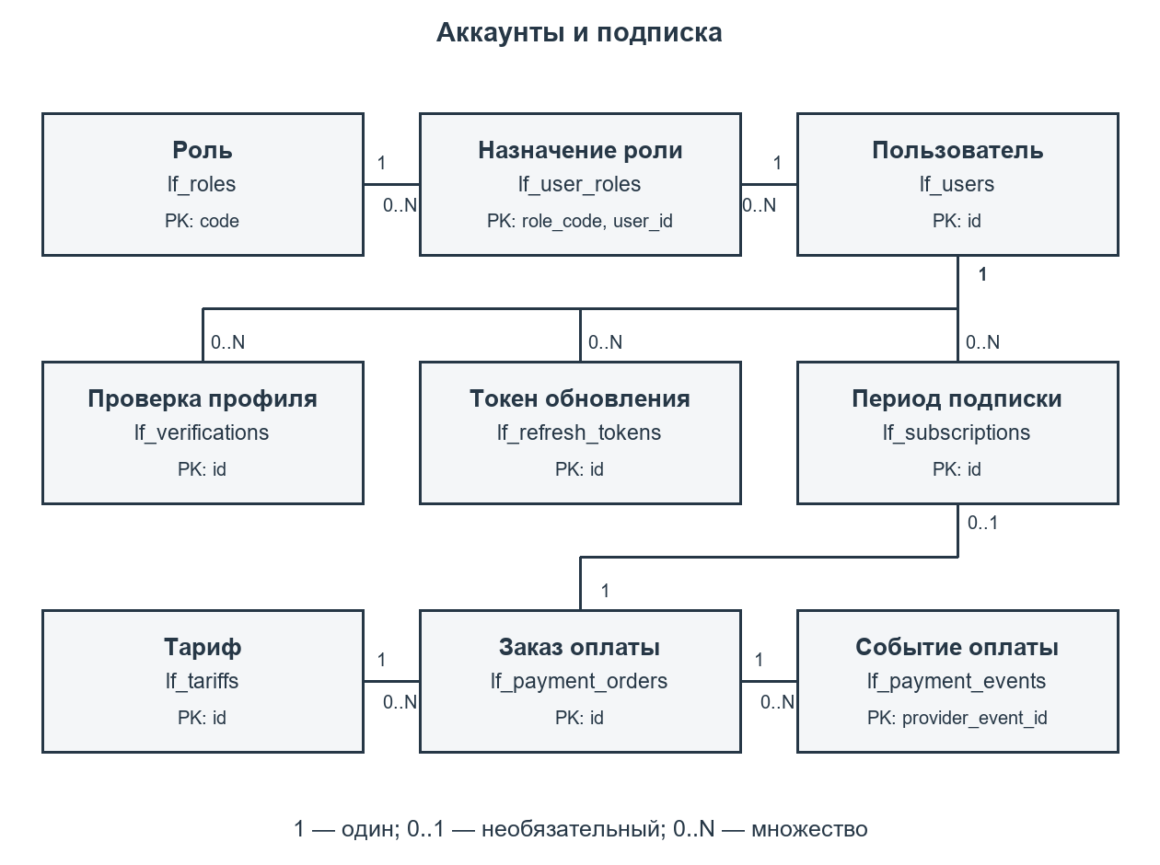
Рисунок 5 — ER-модель: аккаунты и подписка
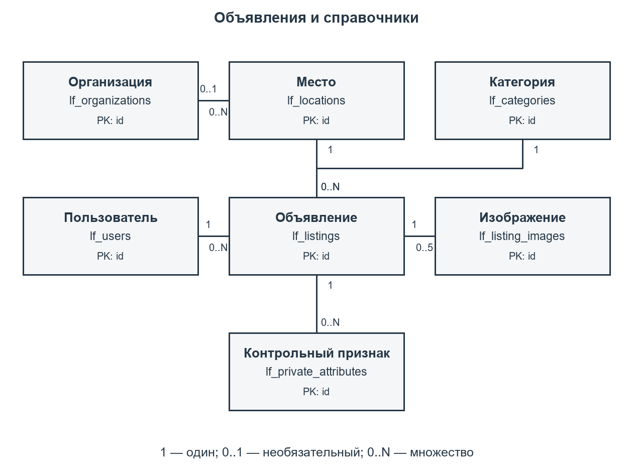
Рисунок 6 — ER-модель: объявления и справочники
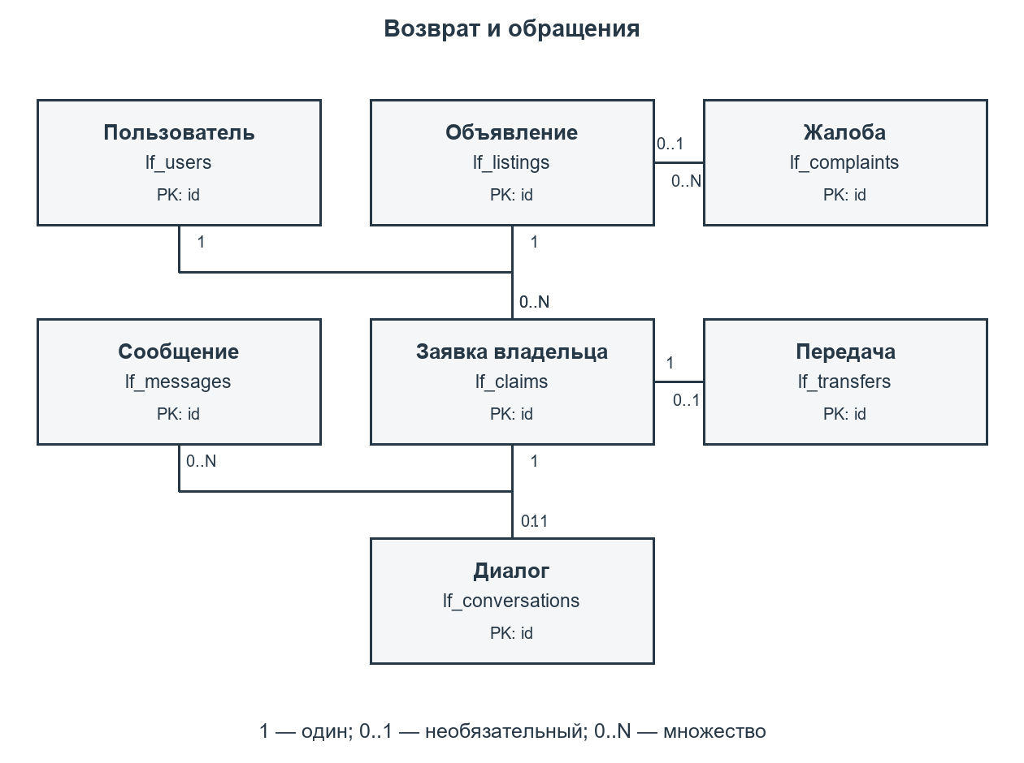
Рисунок 7 — ER-модель: возврат и обращения
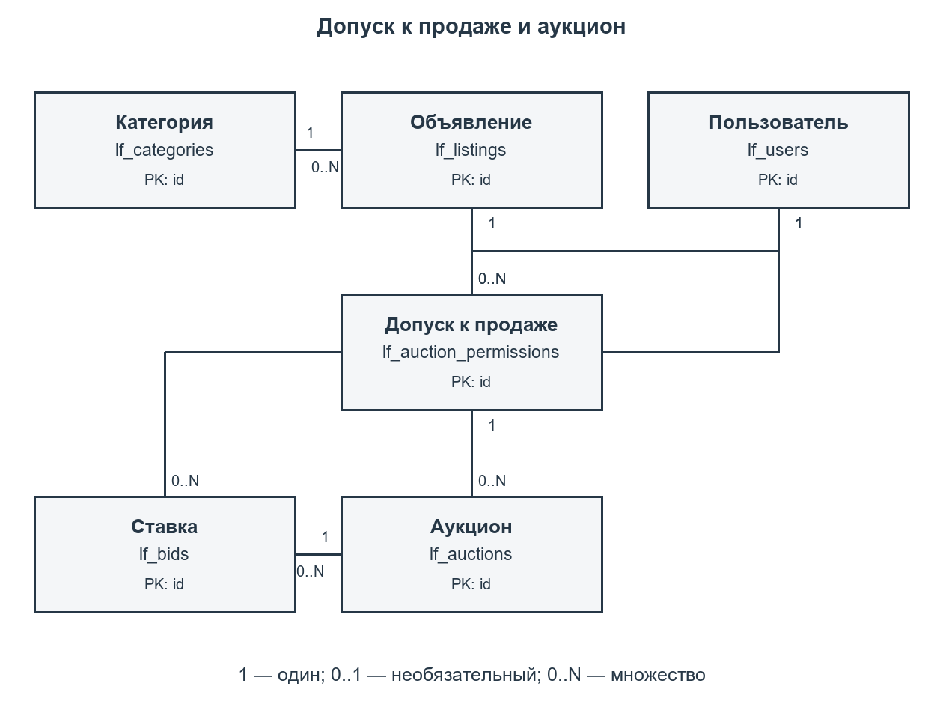
Рисунок 8 — ER-модель: аукционы
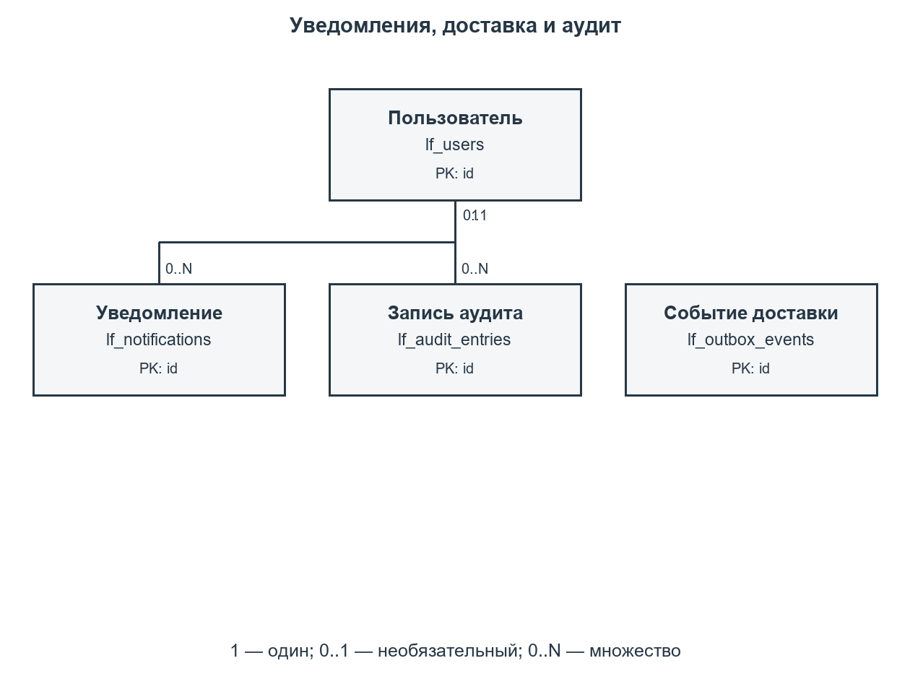
Рисунок 9 — ER-модель: уведомления, доставка и аудит
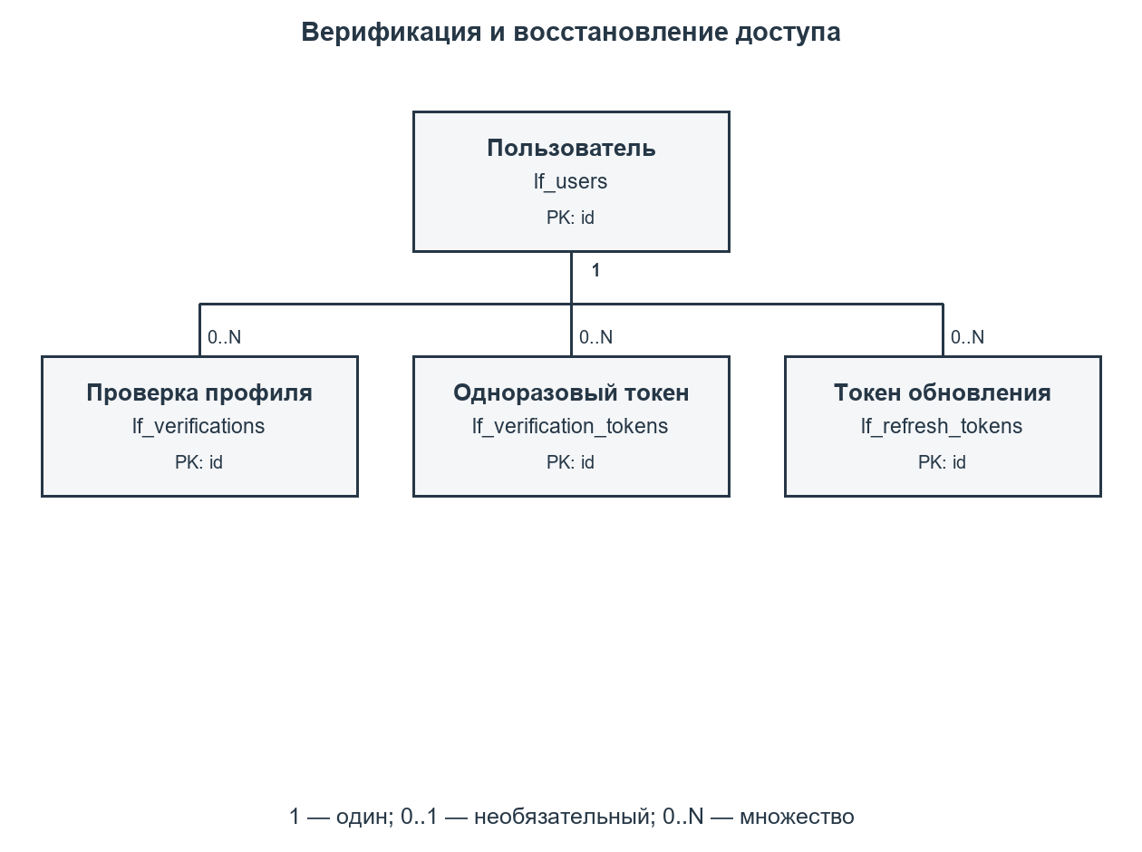
Рисунок 10 — ER-модель: верификация и токены
Редактируемая концептуальная модель находится в docs/part2/model/er.mmd, полная даталогическая схема — в logical.mmd. Формат Mermaid поддерживает отображение ER-диаграмм и связей с ключами. Изображения каждого листа предоставлены в PNG и SVG.

8. Даталогическая модель

8.1. Преобразование ER-модели
Каждая сущность преобразована в таблицу PostgreSQL. Основные идентификаторы — bigint GENERATED BY DEFAULT AS IDENTITY; код роли является естественным ключом. Для ассоциации пользователей и ролей выбран составной ключ. Связи 1:N реализованы внешними ключами; для связей 1:0..1 добавлено UNIQUE: заявка — диалог, заявка — передача и заказ оплаты — период подписки.
Модель приведена к третьей нормальной форме. Атрибуты пользователя не копируются в объявления, диалоги и ставки. Сведения о категории, месте, организации и тарифе вынесены в справочники. Составной ключ назначения роли не содержит атрибутов, зависящих только от одной его части. Снимок суммы и длительности в заказе относится к самому заказу и необходим для сохранения условий оплаты, поэтому не заменяется ссылкой на текущие значения тарифа.
Время хранится в timestamptz. Начало события обязательно; event_until задаётся только для интервала потери. Денежные значения используют numeric(12,2), без float. Закрытые признаки хранятся в lf_private_attributes и отсутствуют в публичном представлении. Файлы представлены ключами объектов MinIO; бинарные данные не записываются в PostgreSQL. Технические JSON-поля применяются только в очереди событий и аудите, а связи предметной области остаются реляционными.
Циклическая связь аукциона и выигравшей ставки реализована составным внешним ключом (id, winner_bid_id) → lf_bids(auction_id, id), отложенным до завершения транзакции. Победитель не может относиться к другому аукциону. Отложенная проверка резерва позволяет в одной транзакции согласовать заявку и изменить статус объявления. Физический столбец search_vector является контролируемой избыточностью для поиска: PostgreSQL вычисляет его из текста объявления автоматически; в концептуальной нормализованной модели этот атрибут не требуется.
Словарь отношений сформирован из системного каталога PostgreSQL после установки на helios. Он отражает реально созданные типы, возможность NULL, первичные и внешние ключи. Отдельные частичные уникальные индексы описаны в разделе 13.

8.2. Словарь отношений

1. Допуск к продаже: lf_auction_permissions
Поле | Тип PostgreSQL | NULL | Ключ
id | bigint | Нет | PK
listing_id | bigint | Нет | FK
applicant_id | bigint | Нет | FK
basis | varchar(20) | Нет | —
evidence_object_key | varchar(240) | Нет | —
state | varchar(12) | Нет | —
moderator_id | bigint | Да | FK
reviewed_at | timestamptz | Да | —
reason | text | Да | —
created_at | timestamptz | Нет | —

FOREIGN KEY (applicant_id) REFERENCES lf_users(id).
UNIQUE (id, listing_id, applicant_id).
FOREIGN KEY (listing_id) REFERENCES lf_listings(id).
FOREIGN KEY (moderator_id) REFERENCES lf_users(id).
PRIMARY KEY (id).

2. Аукцион: lf_auctions
Поле | Тип PostgreSQL | NULL | Ключ
id | bigint | Нет | PK, FK
listing_id | bigint | Нет | FK
seller_id | bigint | Нет | FK
permission_id | bigint | Нет | FK
starts_at | timestamptz | Нет | —
ends_at | timestamptz | Нет | —
start_price | numeric(12,2) | Нет | —
bid_step | numeric(12,2) | Нет | —
state | varchar(12) | Нет | —
winner_bid_id | bigint | Да | FK
closed_at | timestamptz | Да | —

FOREIGN KEY (listing_id) REFERENCES lf_listings(id).
FOREIGN KEY (permission_id, listing_id, seller_id) REFERENCES lf_auction_permissions(id, listing_id, applicant_id).
PRIMARY KEY (id).
FOREIGN KEY (seller_id) REFERENCES lf_users(id).
FOREIGN KEY (id, winner_bid_id) REFERENCES lf_bids(auction_id, id) DEFERRABLE INITIALLY DEFERRED.

3. Запись аудита: lf_audit_entries
Поле | Тип PostgreSQL | NULL | Ключ
id | bigint | Нет | PK
actor_id | bigint | Да | FK
action | varchar(80) | Нет | —
entity_table | varchar(80) | Нет | —
entity_id | bigint | Нет | —
details | jsonb | Нет | —
created_at | timestamptz | Нет | —

FOREIGN KEY (actor_id) REFERENCES lf_users(id).
PRIMARY KEY (id).

4. Ставка: lf_bids
Поле | Тип PostgreSQL | NULL | Ключ
id | bigint | Нет | PK
auction_id | bigint | Нет | FK
bidder_id | bigint | Нет | FK
request_key | uuid | Нет | —
amount | numeric(12,2) | Нет | —
placed_at | timestamptz | Нет | —

FOREIGN KEY (auction_id) REFERENCES lf_auctions(id).
UNIQUE (auction_id, id).
FOREIGN KEY (bidder_id) REFERENCES lf_users(id).
PRIMARY KEY (id).
UNIQUE (request_key).

5. Категория: lf_categories
Поле | Тип PostgreSQL | NULL | Ключ
id | bigint | Нет | PK
name | varchar(80) | Нет | —
auction_allowed | boolean | Нет | —

UNIQUE (name).
PRIMARY KEY (id).

6. Заявка владельца: lf_claims
Поле | Тип PostgreSQL | NULL | Ключ
id | bigint | Нет | PK
listing_id | bigint | Нет | FK
claimant_id | bigint | Нет | FK
evidence | text | Нет | —
state | varchar(12) | Нет | —
created_at | timestamptz | Нет | —

FOREIGN KEY (claimant_id) REFERENCES lf_users(id).
UNIQUE (id, listing_id).
FOREIGN KEY (listing_id) REFERENCES lf_listings(id).
PRIMARY KEY (id).

7. Жалоба: lf_complaints
Поле | Тип PostgreSQL | NULL | Ключ
id | bigint | Нет | PK
reporter_id | bigint | Нет | FK
listing_id | bigint | Да | FK
reported_user_id | bigint | Да | FK
reason | text | Нет | —
state | varchar(12) | Нет | —
moderator_id | bigint | Да | FK
resolution | text | Да | —
created_at | timestamptz | Нет | —

FOREIGN KEY (listing_id) REFERENCES lf_listings(id).
FOREIGN KEY (moderator_id) REFERENCES lf_users(id).
PRIMARY KEY (id).
FOREIGN KEY (reported_user_id) REFERENCES lf_users(id).
FOREIGN KEY (reporter_id) REFERENCES lf_users(id).

8. Диалог: lf_conversations
Поле | Тип PostgreSQL | NULL | Ключ
id | bigint | Нет | PK
claim_id | bigint | Нет | FK
created_at | timestamptz | Нет | —

FOREIGN KEY (claim_id) REFERENCES lf_claims(id).
UNIQUE (claim_id).
PRIMARY KEY (id).

9. Изображение: lf_listing_images
Поле | Тип PostgreSQL | NULL | Ключ
id | bigint | Нет | PK
listing_id | bigint | Нет | FK
object_key | varchar(240) | Нет | —
media_type | varchar(20) | Нет | —
size_bytes | integer | Нет | —
position | smallint | Нет | —

FOREIGN KEY (listing_id) REFERENCES lf_listings(id) ON DELETE CASCADE.
UNIQUE (listing_id, "position").
UNIQUE (object_key).
PRIMARY KEY (id).

10. Объявление: lf_listings
Поле | Тип PostgreSQL | NULL | Ключ
id | bigint | Нет | PK
author_id | bigint | Нет | FK
category_id | bigint | Нет | FK
location_id | bigint | Нет | FK
kind | varchar(5) | Нет | —
title | varchar(120) | Нет | —
description | text | Нет | —
event_at | timestamptz | Нет | —
event_until | timestamptz | Да | —
state | varchar(12) | Нет | —
custodian_org_id | bigint | Да | FK
official_reported_at | timestamptz | Да | —
moderator_id | bigint | Да | FK
moderated_at | timestamptz | Да | —
created_at | timestamptz | Нет | —
search_vector | tsvector | Да | —

FOREIGN KEY (author_id) REFERENCES lf_users(id).
FOREIGN KEY (category_id) REFERENCES lf_categories(id).
FOREIGN KEY (custodian_org_id) REFERENCES lf_organizations(id).
FOREIGN KEY (location_id) REFERENCES lf_locations(id).
FOREIGN KEY (moderator_id) REFERENCES lf_users(id).
PRIMARY KEY (id).

11. Место: lf_locations
Поле | Тип PostgreSQL | NULL | Ключ
id | bigint | Нет | PK
city | varchar(80) | Нет | —
description | varchar(240) | Нет | —
latitude | numeric(9,6) | Да | —
longitude | numeric(9,6) | Да | —
metro_station | varchar(100) | Да | —
organization_id | bigint | Да | FK

FOREIGN KEY (organization_id) REFERENCES lf_organizations(id).
PRIMARY KEY (id).

12. Сообщение: lf_messages
Поле | Тип PostgreSQL | NULL | Ключ
id | bigint | Нет | PK
conversation_id | bigint | Нет | FK
sender_id | bigint | Нет | FK
body | text | Нет | —
sent_at | timestamptz | Нет | —

FOREIGN KEY (conversation_id) REFERENCES lf_conversations(id).
PRIMARY KEY (id).
FOREIGN KEY (sender_id) REFERENCES lf_users(id).

13. Уведомление: lf_notifications
Поле | Тип PostgreSQL | NULL | Ключ
id | bigint | Нет | PK
user_id | bigint | Нет | FK
kind | varchar(40) | Нет | —
body | text | Нет | —
read_at | timestamptz | Да | —
created_at | timestamptz | Нет | —

PRIMARY KEY (id).
FOREIGN KEY (user_id) REFERENCES lf_users(id).

14. Организация: lf_organizations
Поле | Тип PostgreSQL | NULL | Ключ
id | bigint | Нет | PK
name | varchar(160) | Нет | —
phone | varchar(40) | Нет | —
address | text | Да | —
instructions | text | Нет | —
source_url | text | Нет | —
verified_on | date | Нет | —

UNIQUE (name).
PRIMARY KEY (id).

15. Событие доставки: lf_outbox_events
Поле | Тип PostgreSQL | NULL | Ключ
id | bigint | Нет | PK
kind | varchar(40) | Нет | —
aggregate_id | bigint | Нет | —
payload | jsonb | Нет | —
attempts | integer | Нет | —
next_attempt_at | timestamptz | Нет | —
delivered_at | timestamptz | Да | —
created_at | timestamptz | Нет | —

PRIMARY KEY (id).

16. Событие оплаты: lf_payment_events
Поле | Тип PostgreSQL | NULL | Ключ
provider_event_id | varchar(100) | Нет | PK
order_id | bigint | Нет | FK
amount | numeric(12,2) | Нет | —
currency | char(3) | Нет | —
received_at | timestamptz | Нет | —

FOREIGN KEY (order_id) REFERENCES lf_payment_orders(id).
PRIMARY KEY (provider_event_id).

17. Заказ оплаты: lf_payment_orders
Поле | Тип PostgreSQL | NULL | Ключ
id | bigint | Нет | PK
user_id | bigint | Нет | FK
tariff_id | bigint | Нет | FK
request_key | uuid | Нет | —
amount | numeric(12,2) | Нет | —
duration_days | integer | Нет | —
currency | char(3) | Нет | —
state | varchar(12) | Нет | —
created_at | timestamptz | Нет | —
paid_at | timestamptz | Да | —

PRIMARY KEY (id).
UNIQUE (request_key).
FOREIGN KEY (tariff_id) REFERENCES lf_tariffs(id).
FOREIGN KEY (user_id) REFERENCES lf_users(id).

18. Контрольный признак: lf_private_attributes
Поле | Тип PostgreSQL | NULL | Ключ
id | bigint | Нет | PK
listing_id | bigint | Нет | FK
name | varchar(80) | Нет | —
value | text | Нет | —

FOREIGN KEY (listing_id) REFERENCES lf_listings(id) ON DELETE CASCADE.
UNIQUE (listing_id, name).
PRIMARY KEY (id).

19. Токен обновления: lf_refresh_tokens
Поле | Тип PostgreSQL | NULL | Ключ
id | bigint | Нет | PK
user_id | bigint | Нет | FK
token_hash | varchar(64) | Нет | —
expires_at | timestamptz | Нет | —
revoked_at | timestamptz | Да | —
created_at | timestamptz | Нет | —

PRIMARY KEY (id).
UNIQUE (token_hash).
FOREIGN KEY (user_id) REFERENCES lf_users(id).

20. Роль: lf_roles
Поле | Тип PostgreSQL | NULL | Ключ
code | varchar(16) | Нет | PK
title | varchar(80) | Нет | —

PRIMARY KEY (code).

21. Период подписки: lf_subscriptions
Поле | Тип PostgreSQL | NULL | Ключ
id | bigint | Нет | PK
user_id | bigint | Нет | FK
payment_order_id | bigint | Нет | FK
starts_at | timestamptz | Нет | —
ends_at | timestamptz | Нет | —

FOREIGN KEY (payment_order_id) REFERENCES lf_payment_orders(id).
UNIQUE (payment_order_id).
PRIMARY KEY (id).
FOREIGN KEY (user_id) REFERENCES lf_users(id).

22. Тариф: lf_tariffs
Поле | Тип PostgreSQL | NULL | Ключ
id | bigint | Нет | PK
title | varchar(80) | Нет | —
amount | numeric(12,2) | Нет | —
duration_days | integer | Нет | —
active | boolean | Нет | —

PRIMARY KEY (id).

23. Передача: lf_transfers
Поле | Тип PostgreSQL | NULL | Ключ
id | bigint | Нет | PK
claim_id | bigint | Нет | FK
finder_confirmed_at | timestamptz | Да | —
owner_confirmed_at | timestamptz | Да | —
moderator_id | bigint | Да | FK
override_reason | text | Да | —
completed_at | timestamptz | Да | —

FOREIGN KEY (claim_id) REFERENCES lf_claims(id).
UNIQUE (claim_id).
FOREIGN KEY (moderator_id) REFERENCES lf_users(id).
PRIMARY KEY (id).

24. Назначение роли: lf_user_roles
Поле | Тип PostgreSQL | NULL | Ключ
user_id | bigint | Нет | PK, FK
role_code | varchar(16) | Нет | PK, FK

PRIMARY KEY (user_id, role_code).
FOREIGN KEY (role_code) REFERENCES lf_roles(code) ON DELETE RESTRICT.
FOREIGN KEY (user_id) REFERENCES lf_users(id) ON DELETE RESTRICT.

25. Пользователь: lf_users
Поле | Тип PostgreSQL | NULL | Ключ
id | bigint | Нет | PK
email | varchar(254) | Нет | —
display_name | varchar(80) | Нет | —
password_hash | varchar(100) | Нет | —
state | varchar(12) | Нет | —
email_confirmed_at | timestamptz | Да | —
token_version | integer | Нет | —
created_at | timestamptz | Нет | —

UNIQUE (email).
PRIMARY KEY (id).

26. Одноразовый токен: lf_verification_tokens
Поле | Тип PostgreSQL | NULL | Ключ
id | bigint | Нет | PK
user_id | bigint | Нет | FK
purpose | varchar(16) | Нет | —
token_hash | varchar(64) | Нет | —
expires_at | timestamptz | Нет | —
consumed_at | timestamptz | Да | —
created_at | timestamptz | Нет | —

PRIMARY KEY (id).
UNIQUE (token_hash).
FOREIGN KEY (user_id) REFERENCES lf_users(id).

27. Проверка профиля: lf_verifications
Поле | Тип PostgreSQL | NULL | Ключ
id | bigint | Нет | PK
user_id | bigint | Нет | FK
state | varchar(12) | Нет | —
reviewer_id | bigint | Да | FK
reason | text | Да | —
created_at | timestamptz | Нет | —
reviewed_at | timestamptz | Да | —

PRIMARY KEY (id).
FOREIGN KEY (reviewer_id) REFERENCES lf_users(id).
FOREIGN KEY (user_id) REFERENCES lf_users(id).

9. Реализация в PostgreSQL

9.1. Окружение и размещение
Работа установлена 03.10.2026 на helios.cs.ifmo.ru, SSH-порт 2222, учётная запись s465826. Сервер работает под FreeBSD 14.5-STABLE. Доступны PostgreSQL 18.3 и OpenJDK 21.0.4. Java понадобится для следующего этапа; на данном этапе выполняются SQL-скрипты и проверки модели данных.
Подключение к PostgreSQL: хост pg, база studs, схема s465826. У аккаунта есть CREATE в своей схеме, но нет CREATE для базы studs. Поэтому новая база или схема на helios не создаётся. Все таблицы, функции, индексы, триггеры и представление курсовой имеют префикс lf_. Данные другой лабораторной остаются в её существующих объектах.
Каталог на сервере — /home/studs/s465826/poteryashki-course. При создании схемы скрипт использует отдельную транзакцию и ON_ERROR_STOP; повторный запуск на уже созданных объектах останавливается. Удаление проверяет маркер курсовой у таблицы lf_users и перечисляет объекты явно, без DROP SCHEMA и без CASCADE. Внешняя зависимость вызовет ошибку и откат удаления.

9.2. Средства DDL
Первичные ключи обеспечивают идентификацию строк. Внешние ключи исключают ссылки на несуществующих пользователей, объявления и заявки. Большинство связей используют RESTRICT/NO ACTION; физическое удаление сущности с историей запрещено. Для изображений и контрольных признаков допускается каскадное удаление вместе с черновиком объявления, если на объявление нет препятствующих внешних ссылок.
CHECK ограничивает допустимые статусы, положительные цены и шаг ставок, интервал подписки и аукциона, размер изображения до 5 МиБ, позицию фотографии от 1 до 5, координаты и совместное наличие широты и долготы. При отклонении проверки или допуска обязательна непустая причина. У жалобы ровно один объект: объявление либо пользователь.
Пример связи допуска с лотом:
FOREIGN KEY (permission_id, listing_id, seller_id)
REFERENCES lf_auction_permissions(id, listing_id, applicant_id)
Пример ограничения ставки-победителя:
FOREIGN KEY (id, winner_bid_id)
REFERENCES lf_bids(auction_id, id)
DEFERRABLE INITIALLY DEFERRED
Проверки, зависящие от текущего времени или других строк, вынесены в триггеры и функции. Например, CHECK не применяется для запрета ставки после окончания торгов: такая проверка должна выполняться при каждой операции под блокировкой.

10. Триггеры и целостность бизнес-процессов
Группа триггеров | Что проверяется | Связанные прецеденты
lf_user_guard, lf_user_block_auctions | Изменение пароля или статуса увеличивает token_version; блокировка продавца либо участника приостанавливает незавершённые торги | UC-03, UC-15
lf_verification_guard | Роль проверяющего, подтверждённая почта; одобрение переводит профиль в verified | UC-02
lf_payment_guard, lf_subscription_guard | Снимок тарифа, неизменность заказа; период только по оплаченному заказу; отсутствие пересечения периодов пользователя | UC-04
lf_listing_guard | Допуск автора, отсутствие будущего события, права модератора, запрет самомодерации и повторная модерация существенных изменений | UC-05, UC-06
lf_claim_guard | Находка опубликована, заявитель не автор, допустимые переходы статуса; новая претензия приостанавливает торги | UC-09, UC-12
lf_listing_reserved, lf_claim_reserved | В конце транзакции резерв соответствует ровно одной принятой заявке; возврат подтверждён передачей, продажа — завершённым аукционом | UC-09, UC-10, UC-14
lf_message_guard, lf_transfer_guard | Сообщение только от участника; передача относится к принятой заявке; закрытая передача неизменяема; служебное решение требует модератора | UC-09, UC-10, UC-11
lf_permission_guard | Нет документов и вещей организации; проверка основания, официальной даты и роли; реквизиты рассмотренного допуска зафиксированы | UC-12
lf_auction_guard, lf_bid_guard | Лот соответствует допуску и актуальному объявлению; допустимые статусы, время торгов, шаг, подписка; ставка продавца запрещена | UC-12–14
lf_*_audit и lf_audit_immutable | Решения фиксируются без паролей, токенов и закрытых признаков; UPDATE, DELETE и TRUNCATE аудита запрещены | UC-16

Триггеры стоят на таблицах и действуют при прямом INSERT/UPDATE, а не только при вызове прикладных функций. Отложенные проверки выполняются при COMMIT. Отдельный частичный уникальный индекс немедленно исключает второй действующий резерв и второй незавершённый аукцион.
Операции возврата, ставок и закрытия сначала блокируют строку объявления, затем строку конкретного процесса. Активация подписки блокирует пользователя и заказ. Это сериализует конкурирующие изменения. После ожидания блокировки используется clock_timestamp(), поэтому истёкшее за время ожидания окно торгов не позволяет принять ставку.
Блокировка пользователя затрагивает несколько агрегатов. При столкновении с другой транзакцией PostgreSQL может вернуть SQLSTATE 40P01; прикладной слой должен откатить и ограниченно повторить всю транзакцию. Ошибка блокировки не обходится частичным повтором отдельных SQL-команд. Ошибки P0001 отражают бизнес-условие, 23505 — нарушение уникальности, 23514 — CHECK, 23503 — внешний ключ.
Роль владельца схемы технически может отключить триггеры или удалить объекты. Проверки рассчитаны на штатные DML-операции. В следующем этапе Spring Security удостоверяет пользователя и передаёт его идентификатор в функции; сам параметр p_user не является средством аутентификации БД. Функции используют SECURITY INVOKER и закреплённый search_path, не повышают права вызывающего.

11. Скрипты создания, удаления и заполнения
Файл | Назначение
database/create.sql | Транзакционная установка таблиц, логики и индексов в указанную схему
database/01_tables.sql | 27 таблиц, типы столбцов, ключи и CHECK
database/02_logic.sql | PL/pgSQL, триггеры и публичное представление
database/03_indexes.sql | Индексы для бизнес-операций и ограничений
database/seed.sql | Синтетические пользователи, находки, потеря, метро, возврат, подписки, аукцион и ставки
database/drop.sql | Удаление исключительно объектов курсовой с проверкой маркера и откатом при ошибке
database/create_database.sql | Создание отдельной локальной БД poteryashki_course и схемы poteryashki
database/drop_database.sql | Удаление только отдельной локальной БД poteryashki_course
database/test.sql | 50 проверок целостности в транзакции с ROLLBACK
database/explain.sql | Временный набор из 10 000 объявлений и EXPLAIN ANALYZE
scripts/db.sh | Общая команда запуска SQL для helios
scripts/validate_database.py | Изолированный полный цикл установки/удаления и проверка двух соединений

Команды на helios из каталога курсовой:
sh scripts/db.sh create
sh scripts/db.sh seed
sh scripts/db.sh test
python3.11 scripts/validate_database.py --schema s465826
sh scripts/db.sh explain
Команда sh scripts/db.sh drop применяется только для сброса собственной курсовой; перед последующим create повторно запускается seed. Она не удаляет общую базу studs. Локальная установка требует роли, имеющей CREATE DATABASE:
psql -X -v ON_ERROR_STOP=1 -d postgres -f database/create_database.sql
psql -X -d poteryashki_course -v schema=poteryashki -f database/seed.sql
psql -X -d postgres -f database/drop_database.sql
Учебные email используют зарезервированный домен example.invalid. Значения цен, признаки и фотографии демонстрационные. В базе есть роли user/moderator/admin, подтверждённые и недопущенные профили, оплаченные периоды, семь объявлений, справочник метро, контрольные признаки, обращения и диалог, завершённая передача, жалоба, два допуска, один активный аукцион и две ставки. Пароли хранятся как BCrypt-хеши учебного значения; одноразовые и refresh-токены представлены синтетическими хешами. Реальные платежи, письма и файлы MinIO на втором этапе не выполняются.

12. Функции и процедуры PL/pgSQL
Подпрограмма | Параметры и результат | Алгоритм и назначение
lf_consume_token | Хеш, назначение; user_id | Блокирует одноразовый токен, проверяет срок и повтор использования; подтверждает email либо разрешает продолжить смену пароля в той же транзакции
lf_activate_subscription | Заказ, ID события, сумма, валюта; subscription_id | Сверяет заказ и callback, исключает повтор, добавляет период от максимума текущего времени и конца оплаченного срока; сохраняет уведомление и outbox
lf_reserve_found | Заявка, нашедший; transfer_id | Блокирует находку, проверяет авторство, подписку и отсутствие торгов, принимает заявку, создаёт резерв и передачу; вещь организации выдаёт сама организация
lf_confirm_transfer | Передача, участник; boolean | Участник подтверждает свою сторону; два подтверждения переводят заявку в fulfilled, находку в returned. Для согласованной передачи продление подписки не требуется
lf_resolve_return | Передача, модератор, причина; void | Завершает согласованный возврат мотивированным решением сотрудника, фиксирует основание в передаче и событие аудита
lf_place_bid | Лот, участник, сумма, UUID; bid_id | Блокирует находку и лот, проверяет повтор ключа, время, подписку и минимальную цену; вставляет ставку и событие доставки
lf_finalize_auction | Лот; winner_bid_id либо NULL | По истечении срока выбирает максимальную принятую ставку и завершает лот; повтор возвращает сохранённого победителя, при отсутствии ставок вещь остаётся опубликованной
lf_close_due_auctions | Размер пакета от 1 до 1000 | Процедура обработки просроченных торгов. Приостановленные лоты не закрывает автоматически
lf_search_listings | Текст, тип, категория, место, время, курсор, лимит | Русский полнотекстовый поиск только опубликованных объявлений; лимит 1–100; порядок id DESC и курсор без OFFSET

Вспомогательные lf_assert_user и lf_assert_moderator проверяют допуск профиля, оплаченный период и служебную роль. UUID ключа запроса ставки исключает повторное создание при повторной отправке клиентом. Повтор с тем же ключом и другим содержимым отклоняется. Событие оплаты также сверяется с исходным заказом, суммой и валютой.
Пример вызова ставок в одной транзакции:
BEGIN;
SET LOCAL search_path TO s465826, pg_catalog;
SELECT lf_place_bid(1, 4, 1200.00,
'50000000-0000-0000-0000-000000000001');
COMMIT;
Идентификаторы примерные; повторять этот пример на учебном наборе можно только при доступном лоте и допустимой цене. В приложении параметры задаются через JDBC PreparedStatement или нативный запрос JPA. Для аудита прикладная транзакция задаёт set_config('lf.actor_id', user_id::text, true); фоновая операция оставляет actor_id пустым. Обработчик платежей вызывается после проверки подлинности серверного события выбранного провайдера.

13. Индексы и обоснование

13.1. Индексы по сценариям
Первичные ключи и UNIQUE создают индексы автоматически: email, хеши токенов, ключи запросов, ID внешнего события, соответствие передачи и диалога заявке. Внешний ключ PostgreSQL сам по себе не создаёт индекс на ссылающемся столбце; нужные индексы добавлены отдельно.
Сценарий | Индексы из 03_indexes.sql | Польза
Проверка профиля и ролей: UC-02/15 | lf_verification_pending_uq, lf_roles_reverse_idx | Один открытый запрос на пользователя; выбор сотрудников по роли
Авторизация и токены: UC-01/03 | lf_refresh_user_idx, lf_verification_token_user_idx | Выбор действующих сессий и неиспользованных токенов для отзыва/проверки
Подписка: UC-04 | lf_subscription_access_idx, lf_payment_user_idx, lf_payment_event_order_idx | Проверка срока, поиск конца оплаченного периода, кабинет платежей
Кабинет и модерация: UC-05/06 | lf_listing_author_idx, lf_listing_moderation_idx | Объявления автора и небольшая очередь ожидающих записей
Поиск: UC-07 | lf_listing_search_idx, lf_listing_place_idx, lf_listing_feed_idx, lf_listing_text_idx | Фильтры типа/категории/времени; место и диапазон; курсор ленты; GIN по русскому tsvector
Связи объявлений: UC-05/08/15 | lf_location_organization_idx, lf_listing_category_idx, lf_listing_location_idx, lf_listing_custodian_idx | Проверка ссылок и выбор связанных записей при работе со справочниками
Возврат и диалог: UC-09/10 | lf_claim_reserve_uq, lf_claim_open_uq, lf_claim_claimant_idx, lf_claim_listing_idx, lf_message_history_idx, lf_message_sender_idx | Один резерв; отсутствие повторной открытой заявки; обращения пользователя и последовательная история сообщений
Жалобы: UC-11 | lf_complaint_queue_idx, lf_complaint_reporter_idx, lf_complaint_listing_idx, lf_complaint_user_idx | Служебная очередь и разбор обращений по объекту
Допуск: UC-12 | lf_permission_listing_idx, lf_permission_applicant_idx | История оснований для вещи и продавца
Торги: UC-12–14 | lf_auction_open_uq, lf_auction_due_idx, lf_auction_seller_idx, lf_auction_permission_idx, lf_bid_winner_idx, lf_bid_user_idx | Один незавершённый лот; выбор просроченных торгов; максимальная ставка по auction_id/amount DESC/id; история участника
Уведомления и аудит: UC-14/16 | lf_notification_unread_idx, lf_outbox_pending_idx, lf_audit_entity_idx, lf_audit_actor_idx | Непрочитанные сообщения, очередь доставки, история сущности и действия сотрудника

Частичные индексы включают только востребованные статусы. Они занимают меньше места и обслуживают очередь без просмотра завершённых записей. Уникальные частичные индексы являются также средством целостности. Составной индекс располагает поля равенства перед полем диапазона; порядок полей согласован с запросом.

13.2. Проверка планов
На helios выполнен EXPLAIN (ANALYZE, BUFFERS) на семи исходных и 10 000 временных объявлениях. Из временных 20% опубликованы, остальные архивные. Термин «термос» встречается в десяти опубликованных строках. После вставки очищается pending list GIN; в рабочей базе этим также занимается обслуживание индекса и autovacuum. Это проверка конкретных запросов, а не нагрузочный тест интерфейса или гарантия времени отклика.
С индексом полнотекстовый запрос использует Bitmap Index Scan по lf_listing_text_idx. После временного удаления GIN тот же запрос просматривает опубликованные объявления через B-tree и отбрасывает неподходящие строки. Поиск места и временного интервала использует lf_listing_place_idx; курсор ленты — lf_listing_feed_idx. Для двух исходных ставок PostgreSQL выбирает Seq Scan и сортировку: на столь малой таблице индекс победителя не обязательно выгоднее.
Полные планы, число строк, буферы и фактическое время сохранены в docs/part2/validation/indexes.txt. Временное удаление индекса и данные откатываются ROLLBACK; после отката обновляется статистика исходного набора. Выбор индекса зависит от объёма, распределения данных и конкретных параметров запроса.

14. Проверка реализации и демонстрация

14.1. Проверки целостности
Файл test.sql выполнил 50 проверок с ожидаемыми успехами и ошибками. Проверены уникальность почты и ролей, допуск и блокировка, условия модерации, сумма заказа, повтор события оплаты, сохранение оплаченного остатка, пересечение подписок, время события и интервал потери, лимит файлов, чужой диалог, дубликат заявки, второй резерв, подтверждения возврата и решение модератора.
Для аукционов проверены запрет продажи документов и вещей организации, официальная дата шестимесячного срока, запрет ставки продавца, шаг ставки, повтор ключа с другим содержимым, второй открытый лот, преждевременное завершение и приостановка после заявления владельца или блокировки участника. Также проверены неизменность истории и аудита, повтор одноразового токена и отсутствие закрытых полей в публичном представлении.
Проверки выполняются в транзакции и откатывают свои изменения. Последовательности identity могут получить пропуски: их значения не являются счётчиком строк и не откатываются вместе с транзакцией. Результат 50 PASS и ROLLBACK сохранён в docs/part2/validation/integrity.txt.

14.2. Конкурентные операции и жизненный цикл
Скрипт validate_database.py создаёт отдельный проверочный набор lfcheck_* в той же доступной схеме, применяя те же определения с другим префиксом. Если такие объекты уже существуют, скрипт останавливается и не удаляет их автоматически. После успешного создания он гарантированно запускает собственное удаление в finally. Основные lf_* и таблицы лабораторной в испытании не изменяются.
Испытание | Результат
Две заявки одновременно получают резерв одной находки | Один резерв принят, второе соединение получает ошибку недоступности
Два участника одновременно предлагают одинаковую допустимую цену | Принята одна ставка, вторая отклонена после повторной проверки минимума
Два соединения обрабатывают одно событие оплаты нового заказа | Оба получают успешный результат; создан один период подписки
Короткий аукцион достигает времени окончания | Процедура определяет победителя; повторное завершение возвращает тот же ID
Создание, заполнение, проверка и удаление тестового набора | Полный цикл выполнен; объекты lfcheck_* удалены
Сравнение состава внешних объектов схемы до и после | Состав lf_* и объектов лабораторной сохранён

Протокол находится в docs/part2/validation/concurrency.txt. Сведения об окружении и исходные объекты другой работы перечислены в environment.txt. Проверка касается сохранности структуры; операции скриптов не обращаются к данным другой лабораторной. Реализация Spring/Next.js, SMTP, MinIO и внешнего платёжного адаптера ещё не выполнялась, поэтому проверки этих компонентов не представлены как успешные.

14.3. Порядок показа этапа 2
1. Показать ER-модель, связь пользователей и ролей M:N и даталогический словарь.
2. Подключиться к helios и открыть ~/poteryashki-course. Показать текущую БД и список lf_*.
3. Выполнить sh scripts/db.sh test и показать 50 результатов PASS.
4. Выполнить python3.11 scripts/validate_database.py и показать результаты двух соединений и удаления проверочного набора.
5. Выполнить sh scripts/db.sh explain и показать выбранные индексы.
6. Объяснить функции резервирования, оплаты и ставок, ограничения и повторную обработку запроса.

15. Вывод по второму этапу
Разработана модель хранения данных информационной системы «Потеряшки». Созданы 27 таблиц, отношение пользователей и ролей M:N, внешние ключи, CHECK, уникальные и частичные индексы, триггеры и функции PL/pgSQL. Модель реализована на PostgreSQL сервера helios и заполнена синтетическими данными. Проверены 50 условий целостности, конкурентные операции, завершение торгов и полный цикл создания/удаления изолированного набора.
Следующий этап — реализация Spring Boot REST API и статического интерфейса Next.js с вызовом подготовленных функций БД. Подписка, модерация и проверка принадлежности вещи остаются раздельными процессами. Справочник метро хранит официальные инструкции, а наличие записи не подтверждает физическое хранение вещи в организации.

Дополнительные источники к этапу 2
Дата обращения: 03.10.2026.
1. PostgreSQL 18. Constraints: https://www.postgresql.org/docs/18/ddl-constraints.html
2. PostgreSQL 18. Trigger Functions: https://www.postgresql.org/docs/18/plpgsql-trigger.html
3. PostgreSQL 18. Explicit Locking: https://www.postgresql.org/docs/18/explicit-locking.html
4. PostgreSQL 18. Partial Indexes: https://www.postgresql.org/docs/18/indexes-partial.html
5. PostgreSQL 18. EXPLAIN: https://www.postgresql.org/docs/18/using-explain.html
6. MyFilmList. Отчёт по второму этапу, версия 74d1928973cae329d6ca651bac2ffde445a43de0: https://github.com/maxbarsukov/MyFilmList/blob/74d1928973cae329d6ca651bac2ffde445a43de0/docs/part2/report.pdf

Приложение В. Соответствие заданию этапа 2
Пункт задания | Раздел / файл | Выполненный результат
1. ER-модель, не менее 10 сущностей и M:N | 7, model/er.mmd | 27 сущностей и отношений; users ↔ roles через user_roles
2. Даталогическая модель | 8, model/logical.mmd, model/catalog.json | Типы столбцов, NULL, PK, FK, UNIQUE; словарь реальной установки
3. Реализация PostgreSQL | 9, database/create.sql | Установка в studs/s465826 на helios, префикс lf_
4. DDL и триггеры целостности | 9–10, 01_tables.sql, 02_logic.sql | Декларативные ограничения и проверки межтабличных условий
5. Создание, удаление, тестовые данные | 11, create.sql, drop.sql, seed.sql | Скрипты для общей схемы; отдельные create/drop_database.sql для локальной БД
6. PL/pgSQL для критических запросов | 12, 02_logic.sql | Оплата, резерв, возврат, решение спора, ставки, завершение, поиск, токены
7. Индексы и их обоснование | 13, 03_indexes.sql, explain.sql | Индексы по прецедентам и реальные планы запросов
8. Отчёт | Совместный отчёт этапов 1–2 | Текст, схемы, словарь и результаты проверок

